УЧЕБНОЕ ПОСОБИЕ
ПЛАТФОРМА AITHER
Token-as-a-Service

Том 4. Production-эксплуатация и продвинутые темы
Главы 19–24

Для молодых специалистов
Редакция 3.0
АО «Гринатом» · Москва, 2026

Содержание тома
Часть IV. Production-эксплуатация и продвинутые темы
Глава 19. High Availability: отказоустойчивый Kubernetes
19.1 Зачем нужна отказоустойчивость
19.2 Теория RAFT и внешний etcd
19.3 Multi-master Kubernetes: пошаговое развёртывание
Установка компонентов Kubernetes (Astra Linux SE 1.8)
На ПЕРВОМ узле (n8) — создаём архив сертификатов
Копируем на второй узел
На ВТОРОМ узле (n7) — распаковываем
Создаём новый токен (действует 24 часа)
Генерируем certificate-key (для шифрования секретов при передаче)
19.4 Load Balancer для apiserver
С ВНЕШНЕГО клиента (через LB)
Останавливаем apiserver на n8
Пробуем снова — запрос должен уйти на n7
19.5 Восстановление после сбоя
1. Проверить статус etcd
2. Восстановить упавший узел
3. Проверить кворум
Ожидаем: 2 узла, кворум восстановлен
1. Остановить etcd на обоих узлах
2. На ЛЮБОМ узле восстановить из ПОСЛЕДНЕГО снапшота
3. Запустить etcd с новыми данными
/etc/cron.d/etcd-backup — каждые 30 минут
Итоги Главы 19
Глава 20. Multi-tenant архитектура: изоляция организаций
20.1 Модели изоляции: soft vs hard multi-tenancy
20.2 Per-org API keys и JWT delegation
gateway/auth.py
20.3 Rate Limiting и квоты per-org
gateway/ratelimit.py (упрощённо)
После получения SSE-ответа от vLLM
1. Redis (быстрый путь — для следующей проверки)
2. PostgreSQL (медленный путь — для аудита)
20.4 Model ACL: кому какую модель можно
gateway/auth.py
20.5 Изоляция данных: биллинг, чаты, DLP
gateway/billing.py (упрощённо)
20.6 Итоговая схема: полный путь запроса с изоляцией
Итоги Главы 20
Глава 21. Платёжный шлюз и монетизация
21.1 Модель монетизации Aither
21.2 Архитектура платёжного шлюза
21.3 Подключение YooKassa: test → live
21.4 Автопополнение и уведомления
gateway/billing.py — логика авто-пополнения
gateway/notify.py (упрощённо)
21.5 Сверка и аудит платежей
scripts/reconcile.py (запускается ежемесячно)
Итоги Главы 21
Глава 22. Enterprise-безопасность: mTLS и AI Security Gateway
22.1 Модель угроз Aither (STRIDE)
22.2 mTLS: взаимная аутентификация сервисов
1. Создаём внутренний CA (один раз)
2. Сертификат Gateway (серверный)
3. Сертификат BFF (клиентский)
gateway/mtlsserver.py
Kubernetes: сертификаты монтируются из Secret
volumeMounts:
- name: mtls-certs
mountPath: /etc/mtls
readOnly: true
С клиентским сертификатом — успех
→ {"status": "ok", "billing": "enabled"}
БЕЗ сертификата — Connection refused
→ (нет ответа — mTLS блокирует)
22.3 Parsec и мандатный доступ (Astra Linux)
Просмотр текущего уровня
Отключение Parsec (только для отладки!)
В /etc/default/grub:
Затем: update-grub && reboot
Мягкий режим (для production):
22.4 AI Security Gateway: защита от инъекций и DLP
gateway/security.py (фрагмент)
gateway/securityegress.py (фрагмент)
22.5 Аудит и журналирование
gateway/securityegress.py — CEF-формат для SIEM
Итоги Главы 22
Глава 23. Каталог моделей и RAG-подсистема
23.1 Каталог моделей: архитектура и API
catalog.yaml
23.2 LLM-Wiki: Karpathy-style knowledge graph
AI Gateway
Функции
23.3 Гибридный RAG: Wiki + ChromaDB через прокси
Преобразуем в список: {pagetitle, slug, relevance=1.0, source="wiki"}
Прокси сам генерирует эмбеддинги (ONNX MiniLM-L6-v2)
Возвращает: {pagetitle, preview, relevance, source="chroma"}
23.4 ChromaDB: развёртывание и chroma-proxy
k8s/chroma-deployment.yaml
k8s/chroma-proxy.yaml
hybridrag.py — Gateway вызывает chroma-proxy по HTTP
23.5 RAG Pipeline в Gateway
gateway.py — импорт вместо chromadb-зависимостей
gateway.py — фрагмент RAG-обработчика
23.6 RAG в Portal: BFF и UI
Глава 24. Production Readiness: от MVP к промышленной эксплуатации
24.1 Threat Model: модель угроз
24.2 PenTest: методика и OWASP LLM Top 10
24.3 Нагрузочное тестирование
24.4 SLO/SLI и мониторинг
24.5 Runbooks: сценарии аварийного восстановления
24.6 Чек-лист приёмо-сдаточных испытаний (ПСИ)

Часть IV.​ Production-​эксплуатация и продвинутые темы
Для молодых специалистов (базовый уровень:​ школьная информатика)
Редакция 3.​0 · 10.​07.​2026 · В разработке
О части IV.​ MVP работает.​ Один сервер,​ один пользователь,​ одна модель.​ Теперь превращаем прототип в промышленную систему:​ несколько серверов,​ десятки организаций,​ реальные деньги,​ защита от атак,​ RAG,​ аудит.​ Каждая глава — законченный production-​компонент с кодом и схемами.​

Содержание
- Глава 19.​ High Availability:​ отказоустойчивый Kubernetes ✅
- Глава 20.​ Multi-​tenant архитектура:​ изоляция организаций 🔴
- Глава 21.​ Платёжный шлюз и монетизация 🔴
- Глава 22.​ Enterprise-​безопасность:​ mTLS и AI Security Gateway 🔴
- Глава 23.​ Каталог моделей и RAG-​подсистема ✅
- Глава 24.​ Production Readiness:​ от MVP к промышленной эксплуатации ✅
<!-​-​ =​=​=​=​=​=​=​=​=​=​=​=​=​=​=​=​=​=​=​=​=​=​=​=​=​=​=​=​=​=​=​=​=​=​=​=​=​=​=​=​=​=​=​=​=​=​=​=​=​=​=​=​=​=​=​=​=​=​=​=​=​=​=​=​=​ -​-​> <!-​-​ ГЛАВА 19.​ HIGH AVAILABILITY -​-​> <!-​-​ =​=​=​=​=​=​=​=​=​=​=​=​=​=​=​=​=​=​=​=​=​=​=​=​=​=​=​=​=​=​=​=​=​=​=​=​=​=​=​=​=​=​=​=​=​=​=​=​=​=​=​=​=​=​=​=​=​=​=​=​=​=​=​=​=​ -​-​>

Глава 19.​ High Availability:​ отказоустойчивый Kubernetes
Состояние:​ ✅ готово — текст +​ 7 DOT-​схем.​ Объём:​ ~30 стр.​,​ 7 схем,​ 5 таблиц.​
Цель главы:​ из одного control-​plane узла сделать кластер Kubernetes,​ который переживает отказ любого компонента — apiserver,​ etcd,​ control-​plane.​
✏️ Перед прочтением убедитесь,​ что вы освоили Главу 3 (Kubernetes:​ от Pod до кластера) и Главу 9 (Развёртывание Kubernetes).​

19.​1 Зачем нужна отказоустойчивость

Проблема одного сервера
В Главе 9 мы развернули Kubernetes на одном узле:​ один kube-​apiserver,​ один etcd,​ один controller-​manager,​ один scheduler.​ Пока узел жив — всё работает.​ Но что будет,​ если:​
- Сервер перезагрузится (плановое обслуживание,​ сбой питания)?​
- Откажет диск с etcd-​данными?​
- Сетевой интерфейс потеряет связь?​
Ответ:​ кластер остановится.​ Нельзя создать новый Pod,​ нельзя изменить ConfigMap,​ нельзя даже посмотреть kubectl get pods.​ API-​сервер недоступен — Kubernetes «ослеп».​
Такая архитектура называется Single Point of Failure (SPOF) — единственная точка отказа.​
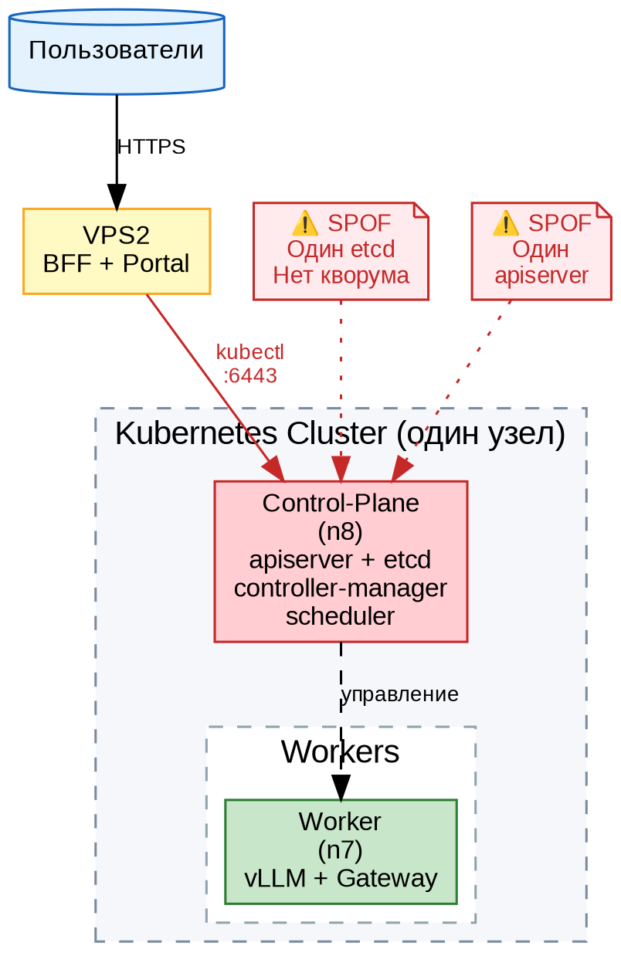
⚠️ На схеме:​ красным отмечены SPOF — один etcd и один apiserver.​ Отказ любого из них =​ кластер не работает.​

99.​9% vs 99.​99%:​ цена простоя
Доступность | Простой в год | Простой в месяц | Допустимо для
99% («две девятки») | 3.​65 дня | 7.​2 часа | Dev-​стенд
99.​9% («три девятки») | 8.​76 часа | 43 минуты | Staging
99.​99% («четыре девятки») | 52 минуты | 4.​3 минуты | Production
99.​999% («пять девяток») | 5.​26 минуты | 26 секунд | Телеком/​банкинг

Для Aither как платформы,​ предоставляющей LLM-​инференс внешним клиентам,​ целевой уровень — 99.​9% (три девятки).​ Это значит:​ не более 43 минут простоя в месяц.​
📊 Таблица 19.​1.​ Уровни доступности и допустимый простой.​

Как достигается высокая доступность
Три принципа:​
- Избыточность (Redundancy) — каждый критический компонент запущен в нескольких экземплярах на разных физических серверах.​
- Балансировка (Load Balancing) — трафик распределяется между экземплярами; отказ одного не прерывает обслуживание.​
- Консенсус (Consensus) — несколько узлов etcd договариваются о состоянии кластера; потеря одного не останавливает систему.​
В этой главе мы пошагово реализуем все три принципа для Kubernetes-​кластера Aither.​

19.​2 Теория RAFT и внешний etcd

Что такое etcd и почему он критичен
etcd — это распределённое key-​value хранилище,​ в котором Kubernetes хранит всё состояние кластера:​
- Какие Pod'ы запущены и на каких узлах
- ConfigMap'ы и Secrets
- Service'ы,​ Endpoint'ы,​ Ingress'ы
- Состояние планировщика и controller-​manager
Если etcd теряет данные — кластер «забывает» всё своё состояние.​ Это как если бы у вас украли бортовой журнал самолёта в полёте.​ etcd — самый важный компонент Kubernetes.​

Как работает RAFT-​консенсус
RAFT — это алгоритм,​ который позволяет нескольким серверам (узлам etcd) договориться о едином состоянии,​ даже если часть из них выходит из строя.​
Три роли узла в RAFT:​
Роль | Описание | Сколько в кластере
Лидер (Leader) | Принимает все записи от клиентов,​ реплицирует их на follower'ов | Всегда 1
Follower | Пассивно реплицирует логи от лидера,​ отвечает на запросы чтения | Остальные
Кандидат (Candidate) | Временная роль при выборах (если лидер упал) | 0 или 1

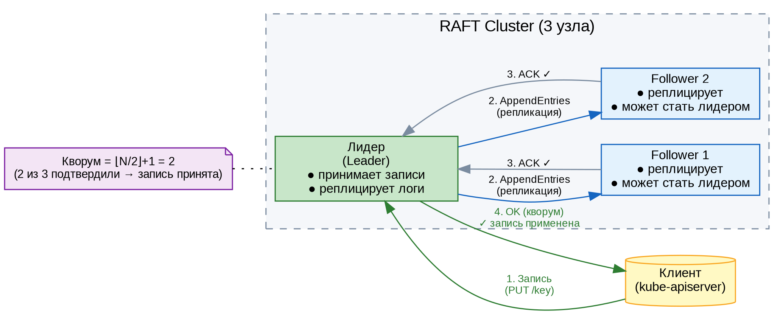
📊 Таблица 19.​2.​ Роли узлов в RAFT-​кластере.​

Поток записи (Write Path)
- Клиент (kube-​apiserver) отправляет запись лидеру:​ PUT /​key =​ value
- Лидер добавляет запись в свой лог и рассылает AppendEntries всем follower'ам
- Follower'ы добавляют запись в свои логи и отвечают ACK
- Когда большинство (кворум) подтвердило — запись считается committed
- Лидер применяет запись к своему состоянию и отвечает клиенту OK

Что такое кворум и почему их должно быть нечётное количество
Кворум =​ ⌊N/​2⌋ +​ 1 (половина узлов +​ 1).​
Всего узлов | Кворум | Отказов переживёт
1 | 1 | 0 ⚠️
2 | 2 | 0 ⚠️ (нет кворума при отказе любого)
3 | 2 | 1 ✅
5 | 3 | 2 ✅
7 | 4 | 3 ✅

⚠️ Почему 2 узла — нечётное?​ При N=​2 кворум =​ 2.​ Если любой узел падает — остаётся 1,​ а нужно 2.​ Кворум потерян,​ etcd останавливается.​ Поэтому production-​минимум =​ 3 узла.​

Выборы лидера
Если лидер перестаёт отвечать (heartbeat timeout ~150-​300ms):​
- Follower замечает,​ что heartbeat не приходит
- Увеличивает свой Term (номер эпохи) и становится кандидатом
- Голосует за себя и рассылает RequestVote другим узлам
- Если получает большинство голосов — становится новым лидером
- Если голоса разделились — таймаут и новый раунд выборов
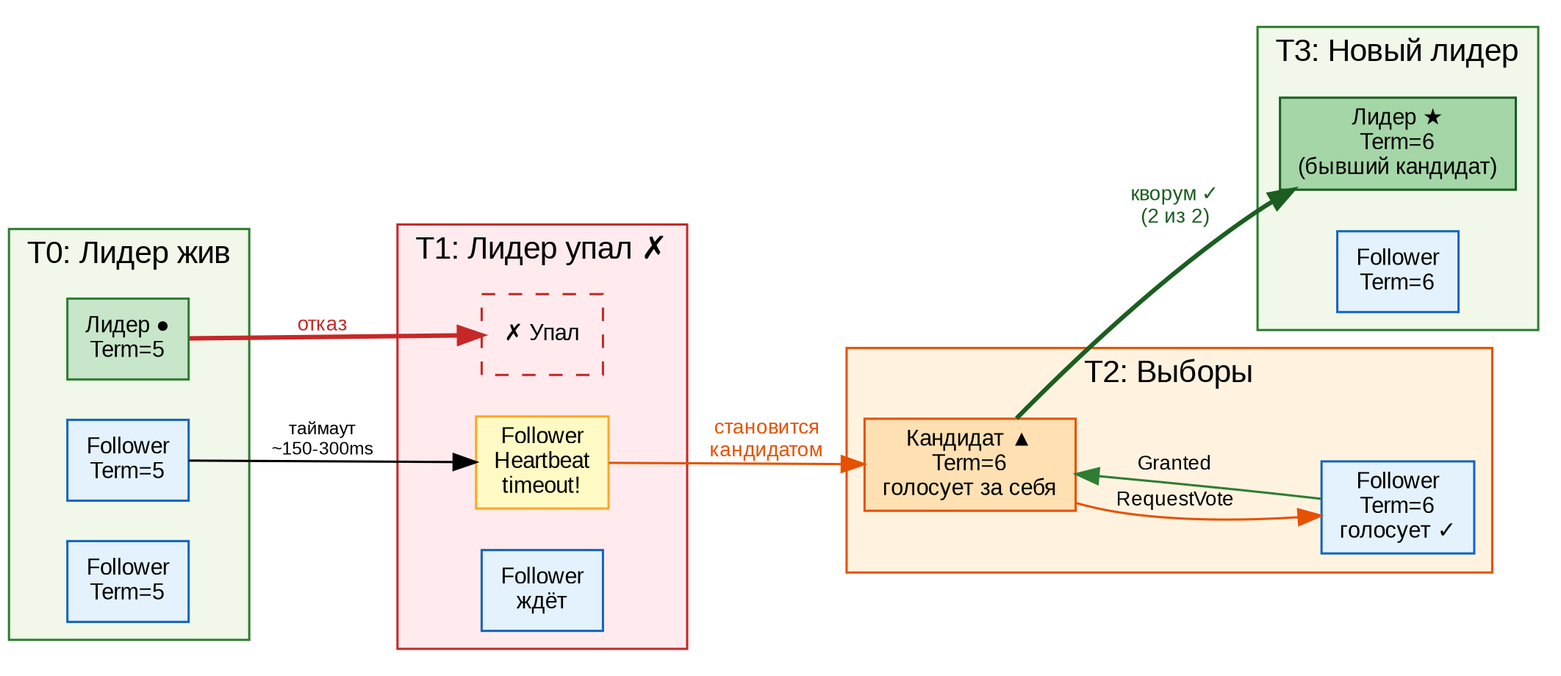

Почему etcd нужно выносить наружу
В стандартной установке kubeadm etcd работает как статический Pod на control-​plane узле.​ Это создаёт проблемы:​
- etcd конкурирует за CPU/​IO с apiserver,​ scheduler,​ controller-​manager
- Отказ control-​plane узла убивает и etcd (хотя физически диск с данными может быть цел)
- Невозможно добавить 3-​й etcd-​узел без добавления 3-​го control-​plane
Решение:​ вынести etcd на отдельные узлы (физические или виртуальные серверы,​ не входящие в Kubernetes-​кластер).​
В нашем стенде Aither etcd вынесен на VPS1 — сервер вне кластера,​ соединённый с n8 через VPN-​туннель.​
📊 Таблица 19.​3.​ Сравнение:​ etcd внутри кластера vs внешний etcd.​
Критерий | etcd внутри (default) | etcd снаружи (наш выбор)
Изоляция ресурсов | ❌ Делит CPU/​IO с control-​plane | ✅ Отдельный сервер
Добавление 3-​го etcd | ❌ Нужен 3-​й control-​plane узел | ✅ Добавляем любой сервер
Восстановление из снапшота | Сложно (Static Pod) | Просто (systemctl restart etcd)
Сетевая задержка | ~0 (localhost) | ~1-​10ms (VPN/​локальная сеть)
Требования | — | Стабильный сетевой канал

19.​3 Multi-​master Kubernetes:​ пошаговое развёртывание
✏️ Этот раздел — практический.​ Мы возьмём работающий кластер из Главы 9 (один control-​plane) и добавим второй.​ Все команды проверены на стенде Aither.​

Шаг 1:​ Готовим второй узел
На узле n7 (втором сервере с GPU) выполняем:​
Листинг · bash
# Установка компонентов Kubernetes (Astra Linux SE 1.​8)
apt-​get update &​&​ apt-​get install -​y apt-​transport-​https ca-​certificates curl
curl -​fsSL https:​/​/​pkgs.​k8s.​io/​core:​/​stable:​/​v1.​33/​deb/​Release.​key | \​
gpg -​-​dearmor -​o /​etc/​apt/​keyrings/​kubernetes-​apt-​keyring.​gpg
echo 'deb [signed-​by=​/​etc/​apt/​keyrings/​kubernetes-​apt-​keyring.​gpg] \​
https:​/​/​pkgs.​k8s.​io/​core:​/​stable:​/​v1.​33/​deb/​ /​' > /​etc/​apt/​sources.​list.​d/​kubernetes.​list
apt-​get update
apt-​get install -​y kubelet kubeadm kubectl
apt-​mark hold kubelet kubeadm kubectl

Шаг 2:​ Копируем сертификаты
Kubernetes использует Certificate Authority (CA) для подписи всех внутренних сертификатов.​ Второй control-​plane узел должен доверять тому же CA,​ что и первый.​
Листинг · bash
# На ПЕРВОМ узле (n8) — создаём архив сертификатов
cd /​etc/​kubernetes/​pki
tar czf /​tmp/​k8s-​certs.​tar.​gz ca.​crt ca.​key sa.​pub sa.​key front-​proxy-​ca.​crt front-​proxy-​ca.​key

# Копируем на второй узел
scp /​tmp/​k8s-​certs.​tar.​gz root@10.​129.​13.​77:​/​tmp/​

# На ВТОРОМ узле (n7) — распаковываем
cd /​etc/​kubernetes
tar xzf /​tmp/​k8s-​certs.​tar.​gz

Шаг 3:​ Генерируем join-​команду
На первом control-​plane (n8):​
Листинг · bash
# Создаём новый токен (действует 24 часа)
kubeadm token create -​-​print-​join-​command

Пример вывода:​
Листинг
kubeadm join 10.​129.​13.​78:​6443 -​-​token abcdef.​0123456789abcdef \​
-​-​discovery-​token-​ca-​cert-​hash sha256:​1234.​.​.​

Это базовая команда для присоединения worker-​узла.​ Для control-​plane нужен дополнительный ключ:​
Листинг · bash
# Генерируем certificate-​key (для шифрования секретов при передаче)
kubeadm init phase upload-​certs -​-​upload-​certs

Пример вывода:​
Листинг
[upload-​certs] Using certificate key:​
8902e1d4f4c2a3b5c6d7e8f9a0b1c2d3e4f5a6b7c8d9e0f1a2b3c4d5e6f7

Шаг 4:​ Присоединяем control-​plane
Итоговая команда на n7:​
Листинг · bash
kubeadm join 10.​129.​13.​78:​6443 \​
-​-​token abcdef.​0123456789abcdef \​
-​-​discovery-​token-​ca-​cert-​hash sha256:​1234.​.​.​ \​
-​-​control-​plane \​
-​-​certificate-​key 8902e1d4f4c2a3b5c6d7e8f9a0b1c2d3e4f5a6b7c8d9e0f1a2b3c4d5e6f7

Что произойдёт:​
- kubeadm подключится к apiserver на n8
- Скачает конфигурацию кластера (CA,​ сертификаты,​ манифесты)
- Запустит локальный etcd (если не настроен внешний) — в нашем случае etcd внешний
- Запустит kube-​apiserver,​ controller-​manager,​ scheduler
- Зарегистрирует узел в кластере
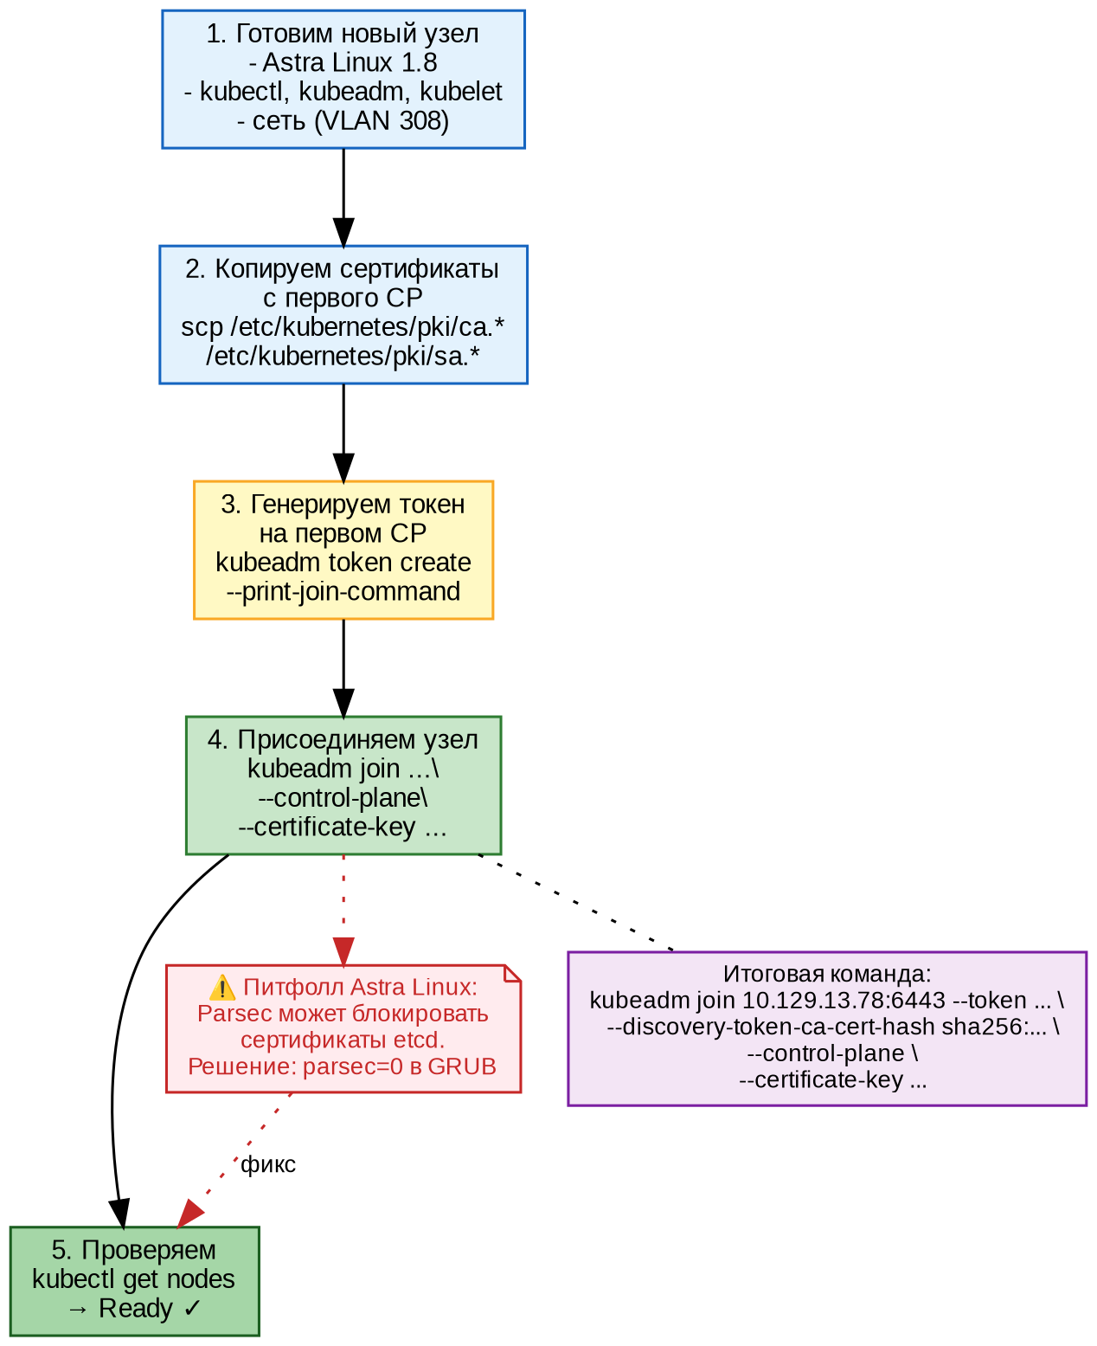

Шаг 5:​ Проверяем
Листинг · bash
kubectl get nodes

Ожидаемый вывод:​
Листинг
NAME STATUS ROLES AGE VERSION
bootsman-​k8s-​clnt01-​n8-​gpu Ready control-​plane 5d v1.​33.​5
bootsmam-​k8s-​clnt01-​n7-​gpu Ready control-​plane 2d v1.​33.​5

Оба узла в роли control-​plane — HA работает.​
⚠️ Питфолл Astra Linux:​ на стенде Aither при добавлении n7 возникла проблема с Parsec — сертификаты etcd не проходили проверку мандатного доступа.​ Решение:​ временно отключить Parsec (parsec=​0 в GRUB) на время join'а,​ затем включить обратно с max_​ilev=​63 execstack=​1.​

etcd-​кластер:​ добавляем VPS1
Поскольку у нас внешний etcd (на VPS1 и n8),​ добавляем n7 как клиент etcd (не как член кластера):​
На n7 обновляем /​etc/​kubernetes/​manifests/​kube-​apiserver.​yaml:​
Листинг · yaml
spec:​
containers:​
-​ command:​
-​ kube-​apiserver
.​.​.​
-​ -​-​etcd-​servers=​https:​/​/​170.​168.​91.​95:​2379,​https:​/​/​10.​129.​13.​78:​2379
-​ -​-​etcd-​cafile=​/​etc/​kubernetes/​pki/​etcd/​ca.​crt
-​ -​-​etcd-​certfile=​/​etc/​kubernetes/​pki/​etcd/​server.​crt
-​ -​-​etcd-​keyfile=​/​etc/​kubernetes/​pki/​etcd/​server.​key

После изменения apiserver автоматически перезапустится (Static Pod).​
📊 Таблица 19.​4.​ Компоненты HA-​кластера Aither.​
Компонент | n8 (40.​51) | n7 (40.​50) | VPS1 (170.​168.​91.​95)
etcd | ✅ (член кластера,​ лидер) | — | ✅ (член кластера,​ follower)
kube-​apiserver | ✅ | ✅ | —
controller-​manager | ✅ | ✅ | —
scheduler | ✅ | ✅ | —
nginx LB | — | — | ✅ (:​6443 → n8 +​ n7)

19.​4 Load Balancer для apiserver

Зачем нужен балансировщик
Теперь у нас два apiserver (на n8 и n7),​ но клиенты (kubectl,​ BFF) должны обращаться по одному адресу.​ Если один apiserver упадёт — клиент должен автоматически переключиться на второй.​
Решение:​ nginx в режиме TCP reverse proxy (stream) на VPS1.​

Настройка nginx LB
На VPS1 создаём конфигурацию /​etc/​nginx/​sites-​available/​k8s-​lb:​
Листинг · nginx
stream {
upstream k8s-​api {
server 10.​129.​13.​78:​6443; # n8 (primary)
server 10.​129.​13.​77:​6443; # n7
}

server {
listen 6443 ssl;
proxy_​pass k8s-​api;
proxy_​connect_​timeout 1s;
proxy_​timeout 3s;

# SSL для внешних подключений
ssl_​certificate /​etc/​nginx/​ssl/​k8s-​lb.​crt;
ssl_​certificate_​key /​etc/​nginx/​ssl/​k8s-​lb.​key;
}
}

Активируем:​
Листинг · bash
ln -​s /​etc/​nginx/​sites-​available/​k8s-​lb /​etc/​nginx/​sites-​enabled/​
nginx -​t &​&​ systemctl reload nginx

Проверка
Листинг · bash
# С ВНЕШНЕГО клиента (через LB)
kubectl -​-​server https:​/​/​170.​168.​91.​95:​6443 get nodes

# Останавливаем apiserver на n8
ssh n8 "systemctl stop kubelet"

# Пробуем снова — запрос должен уйти на n7
kubectl -​-​server https:​/​/​170.​168.​91.​95:​6443 get nodes

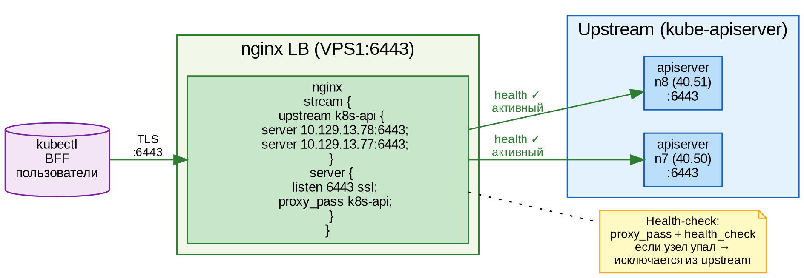
⚠️ Важно:​ nginx в режиме stream не проверяет HTTP-​статус.​ Если apiserver отвечает на TCP,​ но возвращает ошибки — nginx не переключит трафик.​ Для продакшена используйте health_​check (доступен в nginx Plus) или внешний health-​checker.​

19.​5 Восстановление после сбоя

Сценарий 1:​ Потеря etcd-​узла
Если один из двух etcd-​узлов падает (например,​ VPS1 перезагрузился):​
- Кворум потерян (1 < 2) — etcd останавливается на запись
- Чтение продолжает работать из кэша apiserver'а
- kube-​apiserver продолжает отвечать,​ но новые объекты создать нельзя
Действия:​
Листинг · bash
# 1.​ Проверить статус etcd
ETCDCTL_​API=​3 etcdctl -​-​endpoints=​https:​/​/​127.​0.​0.​1:​2379 \​
-​-​cacert=​/​etc/​kubernetes/​pki/​etcd/​ca.​crt \​
-​-​cert=​/​etc/​kubernetes/​pki/​etcd/​server.​crt \​
-​-​key=​/​etc/​kubernetes/​pki/​etcd/​server.​key \​
endpoint health

# 2.​ Восстановить упавший узел
systemctl restart etcd # на VPS1

# 3.​ Проверить кворум
etcdctl endpoint status -​-​write-​out=​table
# Ожидаем:​ 2 узла,​ кворум восстановлен

Сценарий 2:​ Полная потеря etcd (оба узла)
Если оба etcd-​узла потеряли данные (дисковый сбой):​
Листинг · bash
# 1.​ Остановить etcd на обоих узлах
systemctl stop etcd

# 2.​ На ЛЮБОМ узле восстановить из ПОСЛЕДНЕГО снапшота
etcdctl snapshot restore /​backup/​etcd-​snapshot.​db \​
-​-​name vps1 \​
-​-​initial-​cluster "vps1=​https:​/​/​170.​168.​91.​95:​2380,​n8=​https:​/​/​10.​129.​13.​78:​2380" \​
-​-​initial-​advertise-​peer-​urls https:​/​/​170.​168.​91.​95:​2380 \​
-​-​data-​dir /​etcd-​k8s

# 3.​ Запустить etcd с новыми данными
systemctl start etcd

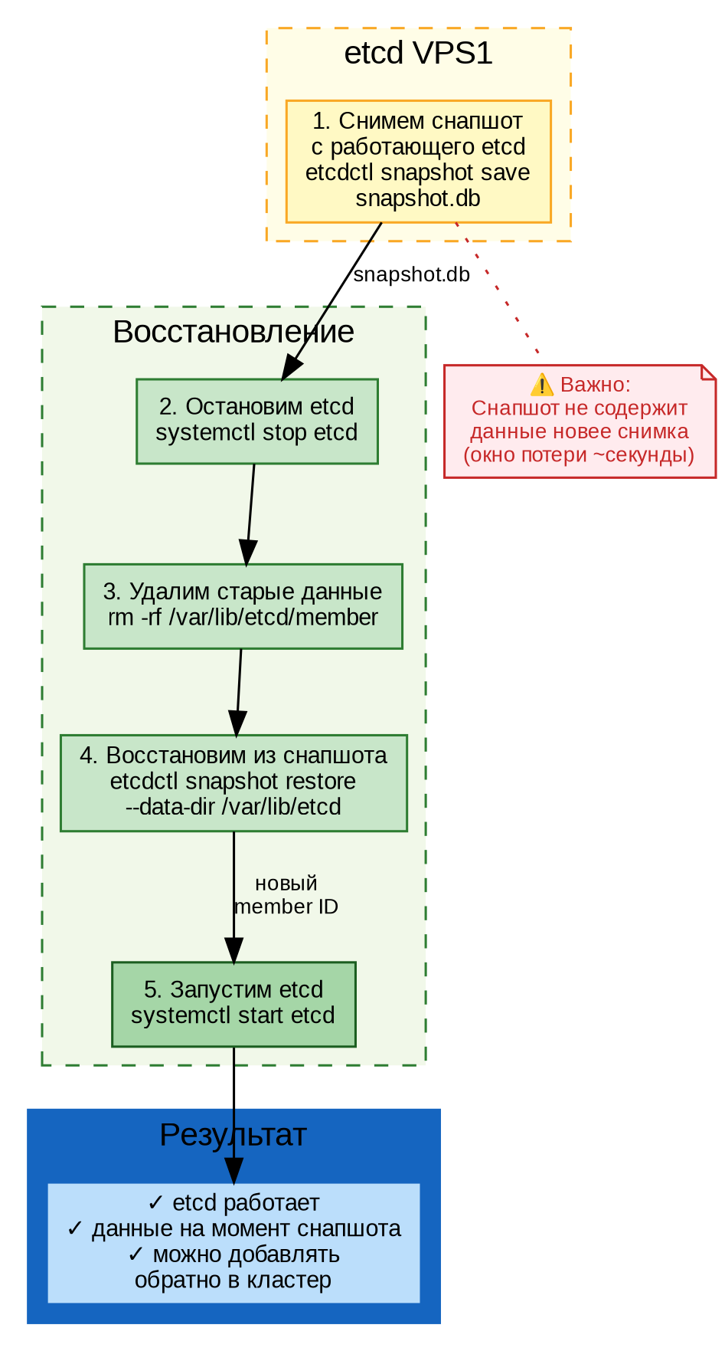
⚠️ Окно потери:​ снапшот содержит состояние на момент снятия.​ Все изменения после снапшота будут потеряны.​ В Aither снапшоты делаются каждые 30 минут через cron,​ окно потери — до 30 минут.​

Сценарий 3:​ Потеря control-​plane узла
Если n8 (основной control-​plane) падает:​
- nginx LB автоматически переключает трафик на n7
- etcd-​кластер продолжает работать (VPS1 +​ n8 etcd или новый лидер)
- Pod'ы на n8 становятся Unknown
- controller-​manager на n7 перепланирует критичные Pod'ы на n7
Никаких ручных действий не требуется — кластер самовосстанавливается.​
📊 Таблица 19.​5.​ Матрица отказов:​ что падает и к чему это приводит.​
Отказ | Влияние | Авто-​восстановление | Ручные действия
1 etcd-​узел | Теряется кворум на запись | ❌ | Перезапустить etcd
1 apiserver | Часть запросов падает (LB переключает) | ✅ (LB) | Ничего
1 control-​plane | Узел становится NotReady | ✅ (LB +​ контроллеры) | Ничего
1 worker | Pod'ы на нём становятся Unknown | ✅ (перепланирование) | Ничего (кроме GPU-​под)
nginx LB | Кластер недоступен снаружи | ❌ | Перезапустить nginx/​поднять резервный LB

Резервное копирование etcd
На VPS1 настроен cron для автоматического снапшота:​
Листинг · bash
#!/​bin/​bash
# /​etc/​cron.​d/​etcd-​backup — каждые 30 минут
ETCDCTL_​API=​3 etcdctl snapshot save /​backup/​etcd-​snapshot-​$(date +​%Y%m%d-​%H%M).​db \​
-​-​endpoints=​https:​/​/​127.​0.​0.​1:​2379 \​
-​-​cacert=​/​etc/​kubernetes/​pki/​etcd/​ca.​crt \​
-​-​cert=​/​etc/​kubernetes/​pki/​etcd/​server.​crt \​
-​-​key=​/​etc/​kubernetes/​pki/​etcd/​server.​key

Снапшот копируется на n8 (второй узел) и хранится 7 дней.​

Итоги Главы 19
Вы узнали | Вы научились
Что такое SPOF и как его устранить | Добавлять второй control-​plane узел
Как работает RAFT-​консенсус | Настраивать внешний etcd-​кластер
Почему etcd лучше держать снаружи | Ставить nginx LB для apiserver
Как кворум защищает от потери данных | Восстанавливать etcd из снапшота

Ключевой вывод:​ HA — это не про «поставить второй сервер».​ Это про цепочку:​ etcd (консенсус) → apiserver (избыточность) → LB (балансировка) → worker'ы (перепланирование).​ Каждый слой должен быть продуман.​
<!-​-​ =​=​=​=​=​=​=​=​=​=​=​=​=​=​=​=​=​=​=​=​=​=​=​=​=​=​=​=​=​=​=​=​=​=​=​=​=​=​=​=​=​=​=​=​=​=​=​=​=​=​=​=​=​=​=​=​=​=​=​=​=​=​=​=​=​ -​-​> <!-​-​ ГЛАВА 20.​ MULTI-​TENANT — ЗАГЛУШКА -​-​> <!-​-​ =​=​=​=​=​=​=​=​=​=​=​=​=​=​=​=​=​=​=​=​=​=​=​=​=​=​=​=​=​=​=​=​=​=​=​=​=​=​=​=​=​=​=​=​=​=​=​=​=​=​=​=​=​=​=​=​=​=​=​=​=​=​=​=​=​ -​-​>

Глава 20.​ Multi-​tenant архитектура:​ изоляция организаций
Состояние:​ ✅ готово — текст +​ 8 DOT-​схем.​ Объём:​ ~35 стр.​,​ 8 схем,​ 6 таблиц.​ Основа:​ задача #21 (коммиты 1f53b56,​ 28f9c9e).​
Цель главы:​ научиться разделять клиентов платформы (организации) так,​ чтобы один не видел данные другого — ни баланс,​ ни чаты,​ ни API-​ключи.​
✏️ Перед прочтением убедитесь,​ что вы освоили Главу 6 (Портал — веб-​интерфейс) и Главу 16 (Доработка портала).​

20.​1 Модели изоляции:​ soft vs hard multi-​tenancy

Что такое tenant (организация)
Multi-​tenancy (мультиарендность) — это архитектурный паттерн,​ при котором один экземпляр приложения обслуживает несколько независимых клиентов (tenant'ов,​ организаций).​ В Aither tenant =​ организация (portal_​organizations).​
Представьте многоквартирный дом:​
- Квартира =​ tenant (организация)
- Подъезд =​ приложение (один Gateway/​BFF)
- Ключ от квартиры =​ API key
- Стены между квартирами =​ изоляция

Два подхода к изоляции
Критерий | Soft (Aither) | Hard
База данных | Одна,​ фильтрация WHERE org_​id=​$N | Отдельная БД на tenant
Сервер приложений | Один Gateway +​ BFF на всех | Отдельный экземпляр на tenant
Стоимость | Низкая (1 инстанс) | N× выше
Изоляция | На уровне кода (SQL WHERE) | На уровне инфраструктуры
Риск утечки | При ошибке в WHERE | Близок к нулю
Развёртывание | Быстрое | Медленное (N тенантов =​ N деплоев)

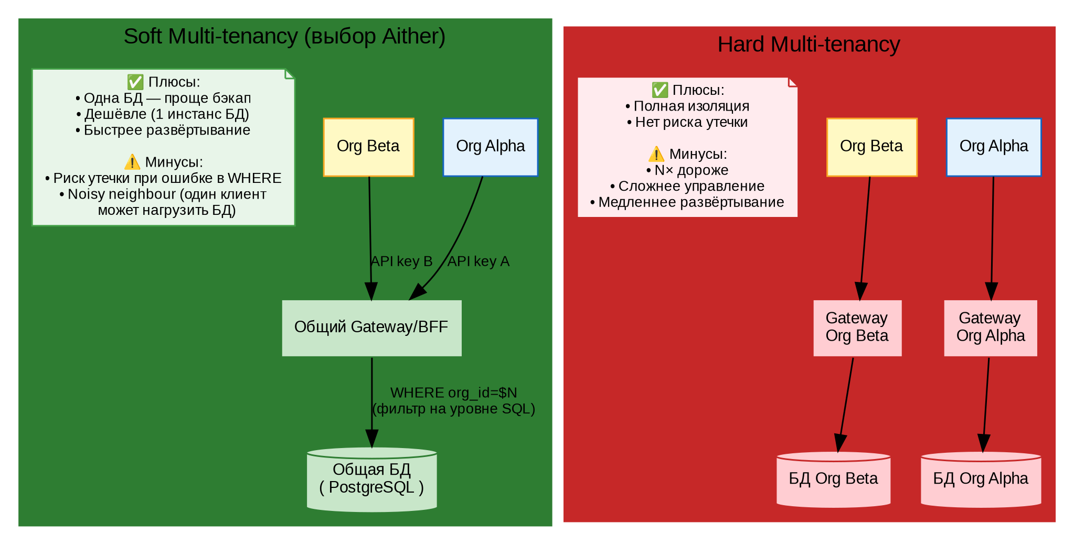
📊 Таблица 20.​1.​ Сравнение soft и hard multi-​tenancy.​
Aither выбрал soft multi-​tenancy по трём причинам:​
- Госсектор:​ 10–50 организаций,​ не тысячи — накладные расходы hard неоправданы
- Единая инфраструктура:​ GPU-​серверы общие,​ нет смысла разносить Gateway
- Быстрый старт:​ организация создаётся за 1 INSERT,​ не требует развёртывания новой БД
⚠️ Цена выбора:​ вся изоляция держится на WHERE org_​id=​$N в каждом SQL-​запросе.​ Пропустили WHERE в одном месте — получили утечку данных между организациями.​ В следующих разделах мы покажем,​ как Aither гарантирует изоляцию на каждом слое.​

20.​2 Per-​org API keys и JWT delegation

Как организация получает доступ к LLM
В Aither путь выглядит так:​
- Пользователь входит через OAuth (GitHub) → получает JWT входа
- Пользователь входит в свою организацию (portal_​org_​members)
- BFF создаёт API key для организации (portal_​api_​keys)
- Для каждого запроса к LLM BFF генерирует Delegation Token — JWT с org_​id
- Gateway проверяет Delegation Token и пропускает запрос к vLLM

Таблица portalapikeys
Листинг · sql
CREATE TABLE portal_​api_​keys (
key_​id uuid PRIMARY KEY DEFAULT gen_​random_​uuid(),​
org_​id uuid NOT NULL REFERENCES portal_​organizations(org_​id),​
api_​key text NOT NULL UNIQUE,​ -​-​ "ak-​" +​ 48 hex chars
api_​key_​prefix text NOT NULL,​ -​-​ первые 11 символов для UI
name text NOT NULL DEFAULT 'default',​
status text NOT NULL DEFAULT 'active',​
created_​at timestamptz DEFAULT now(),​
expires_​at timestamptz,​
last_​used_​at timestamptz
);

🔑 Формат ключа:​ ak-​ +​ 48 hex-​символов (24 байта случайных данных).​ Пример:​ ak-​a1b2c3d4e5f6a7b8c9d0e1f2a3b4c5d6.​

Как BFF создаёт Delegation Token
BFF хранит приватный RSA-​ключ (только на VPS2) и подписывает JWT:​
Листинг · typescript
/​/​ server.​ts:​863-​876
async function getDelegationToken(orgId:​ string,​ userId:​ string):​ Promise<string | null> {
let apiKey =​ await getOrgApiKey(orgId);
if (!apiKey) {
/​/​ Авто-​создание первого API key
apiKey =​ "ak-​" +​ randomBytes(24).​toString("hex");
await pool.​query(
"INSERT INTO portal_​api_​keys (org_​id,​ api_​key,​ api_​key_​prefix,​ name) VALUES ($1,​$2,​$3,​'auto')",​
[orgId,​ apiKey,​ apiKeyPrefix]);
}
return jwt.​sign(
{ org_​id:​ orgId,​ key_​id:​ "chat",​ user_​id:​ userId },​
DELEGATION_​PRIVATE_​KEY,​
{ algorithm:​ "RS256",​ expiresIn:​ "5m",​ issuer:​ "aither-​portal" }
);
}

Структура Delegation Token:​
Листинг · json
{
"org_​id":​ "699286c5-​.​.​.​",​ /​/​ ← КЛЮЧЕВОЕ ПОЛЕ для изоляции
"key_​id":​ "chat",​ /​/​ идентификатор API-​ключа
"user_​id":​ "6d73e035-​.​.​.​",​ /​/​ кто именно сделал запрос
"iat":​ 1689000000,​ /​/​ когда выдан
"exp":​ 1689000300,​ /​/​ через 5 минут
"iss":​ "aither-​portal"
}

Как Gateway проверяет Delegation Token
Gateway хранит публичный RSA-​ключ (в ConfigMap Kubernetes) и проверяет подпись:​
Листинг · python
# gateway/​auth.​py
import jwt

PUBLIC_​KEY =​ os.​environ["DELEGATION_​PUBLIC_​KEY"] # из ConfigMap

def verify_​delegation(token:​ str) -​> dict | None:​
try:​
payload =​ jwt.​decode(token,​ PUBLIC_​KEY,​ algorithms=​["RS256"],​
options=​{"verify_​exp":​ True})
return payload # {"org_​id":​ ".​.​.​",​ "user_​id":​ ".​.​.​",​ .​.​.​}
except jwt.​ExpiredSignatureError:​
return None
except jwt.​InvalidTokenError:​
return None

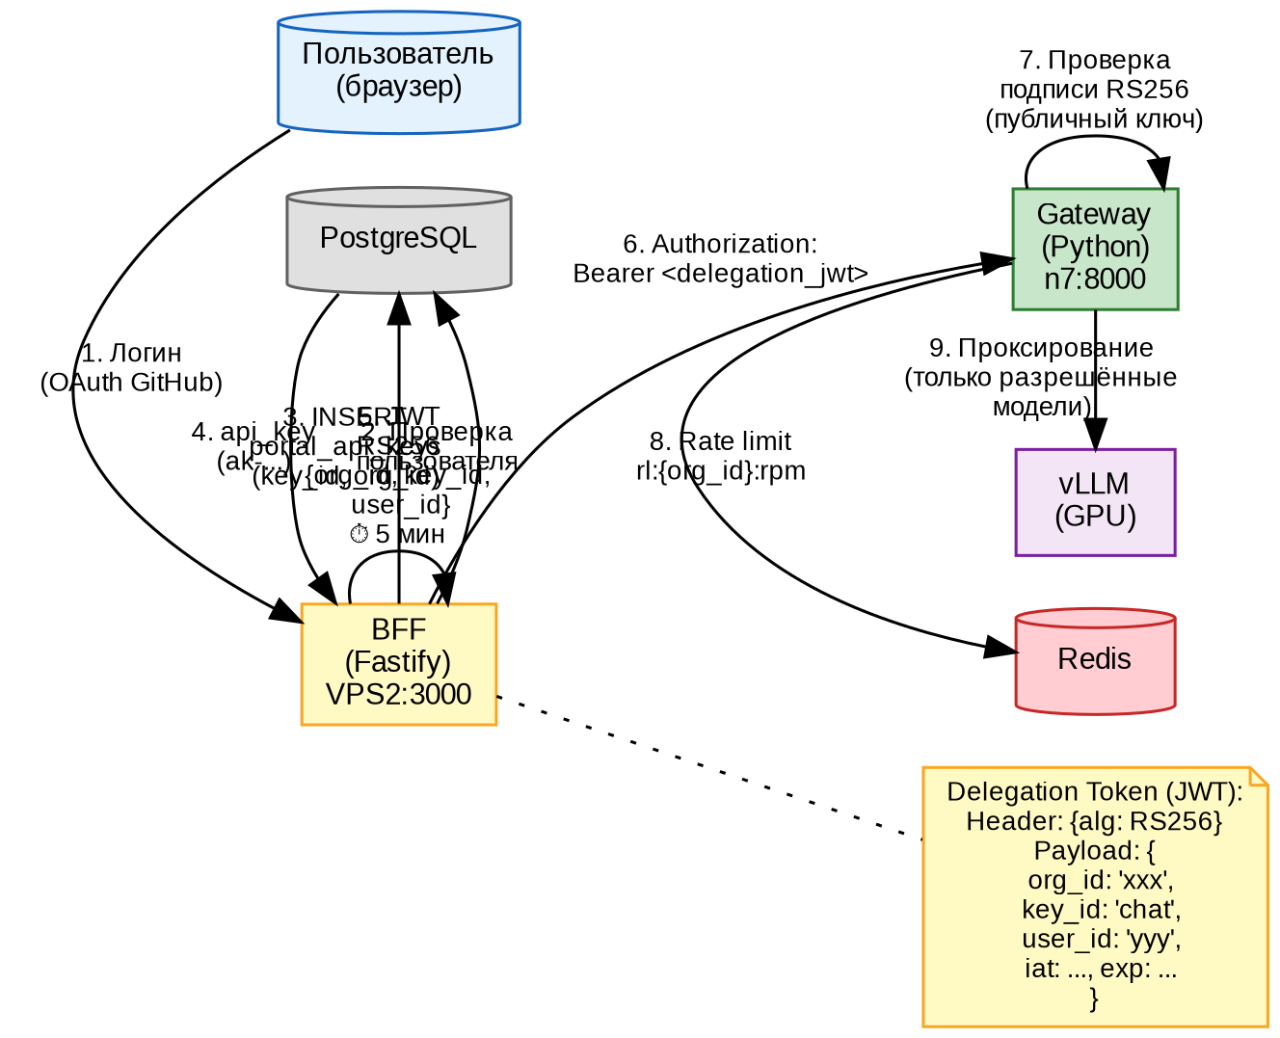
⚠️ Почему 5 минут?​ Delegation Token — короткоживущий.​ Если злоумышленник перехватит токен,​ у него будет максимум 5 минут.​ BFF автоматически обновляет токен при каждом новом запросе.​ 📊 Таблица 20.​2.​ Ключи и сертификаты в Aither.​
Компонент | Хранит | Где | Для чего
BFF | Приватный RSA-​ключ | VPS2,​ DELEGATION_​PRIVATE_​KEY | Подписывает JWT
Gateway | Публичный RSA-​ключ | ConfigMap,​ DELEGATION_​PUBLIC_​KEY | Проверяет подпись
Portal | API key | portal_​api_​keys.​api_​key | Идентификатор организации
JWT | org_​id,​ user_​id,​ key_​id | В заголовке Authorization:​ Bearer .​.​.​ | Контекст запроса

20.​3 Rate Limiting и квоты per-​org

Зачем нужны лимиты
Без ограничений одна организация может:​
- Завалить Gateway тысячами запросов в минуту (DoS)
- Потратить все токены другой организации (если баланс общий)
- Монополизировать GPU (noisy neighbour)
Решение:​ Redis rate limiting с ключами,​ привязанными к org_​id.​

Ключи Redis
Ключ | Назначение | TTL
rl:​{org_​id}:​rpm:​{MM:​SS} | Requests per minute | 60 сек
rl:​{org_​id}:​tpm:​{MM:​SS} | Tokens per minute | 60 сек
rl:​{org_​id}:​daily:​{YYYYMMDD} | Запросов за день | 86400 сек
tok:​{org_​id}:​daily:​{YYYYMMDD} | Токенов за день | 86400 сек
tok:​{org_​id}:​monthly:​{YYYYMM} | Токенов за месяц | 2592000 сек

Алгоритм проверки в Gateway
Листинг · python
# gateway/​ratelimit.​py (упрощённо)
def check_​rate_​limit(org_​id:​ str,​ tier:​ dict) -​> bool:​
now =​ datetime.​utcnow()
window =​ now.​strftime("%H:​%M")

# 1.​ Requests per minute
rpm_​key =​ f"rl:​{org_​id}:​rpm:​{window}"
rpm =​ redis.​incr(rpm_​key)
redis.​expire(rpm_​key,​ 60)
if rpm > tier["rpm_​limit"]:​
return False # 429 Too Many Requests

# 2.​ Tokens per minute
tpm_​key =​ f"rl:​{org_​id}:​tpm:​{window}"
tpm =​ redis.​incrby(tpm_​key,​ estimated_​tokens)
redis.​expire(tpm_​key,​ 60)
if tpm > tier["tpm_​limit"]:​
return False

# 3.​ Daily token quota
daily_​key =​ f"tok:​{org_​id}:​daily:​{now.​strftime('%Y%m%d')}"
daily =​ redis.​get(daily_​key) or 0
if int(daily) +​ estimated_​tokens > tier["daily_​token_​limit"]:​
return False

# 4.​ Monthly token quota
monthly_​key =​ f"tok:​{org_​id}:​monthly:​{now.​strftime('%Y%m')}"
monthly =​ redis.​get(monthly_​key) or 0
if int(monthly) +​ estimated_​tokens > tier["monthly_​token_​limit"]:​
return False

return True # Все проверки пройдены

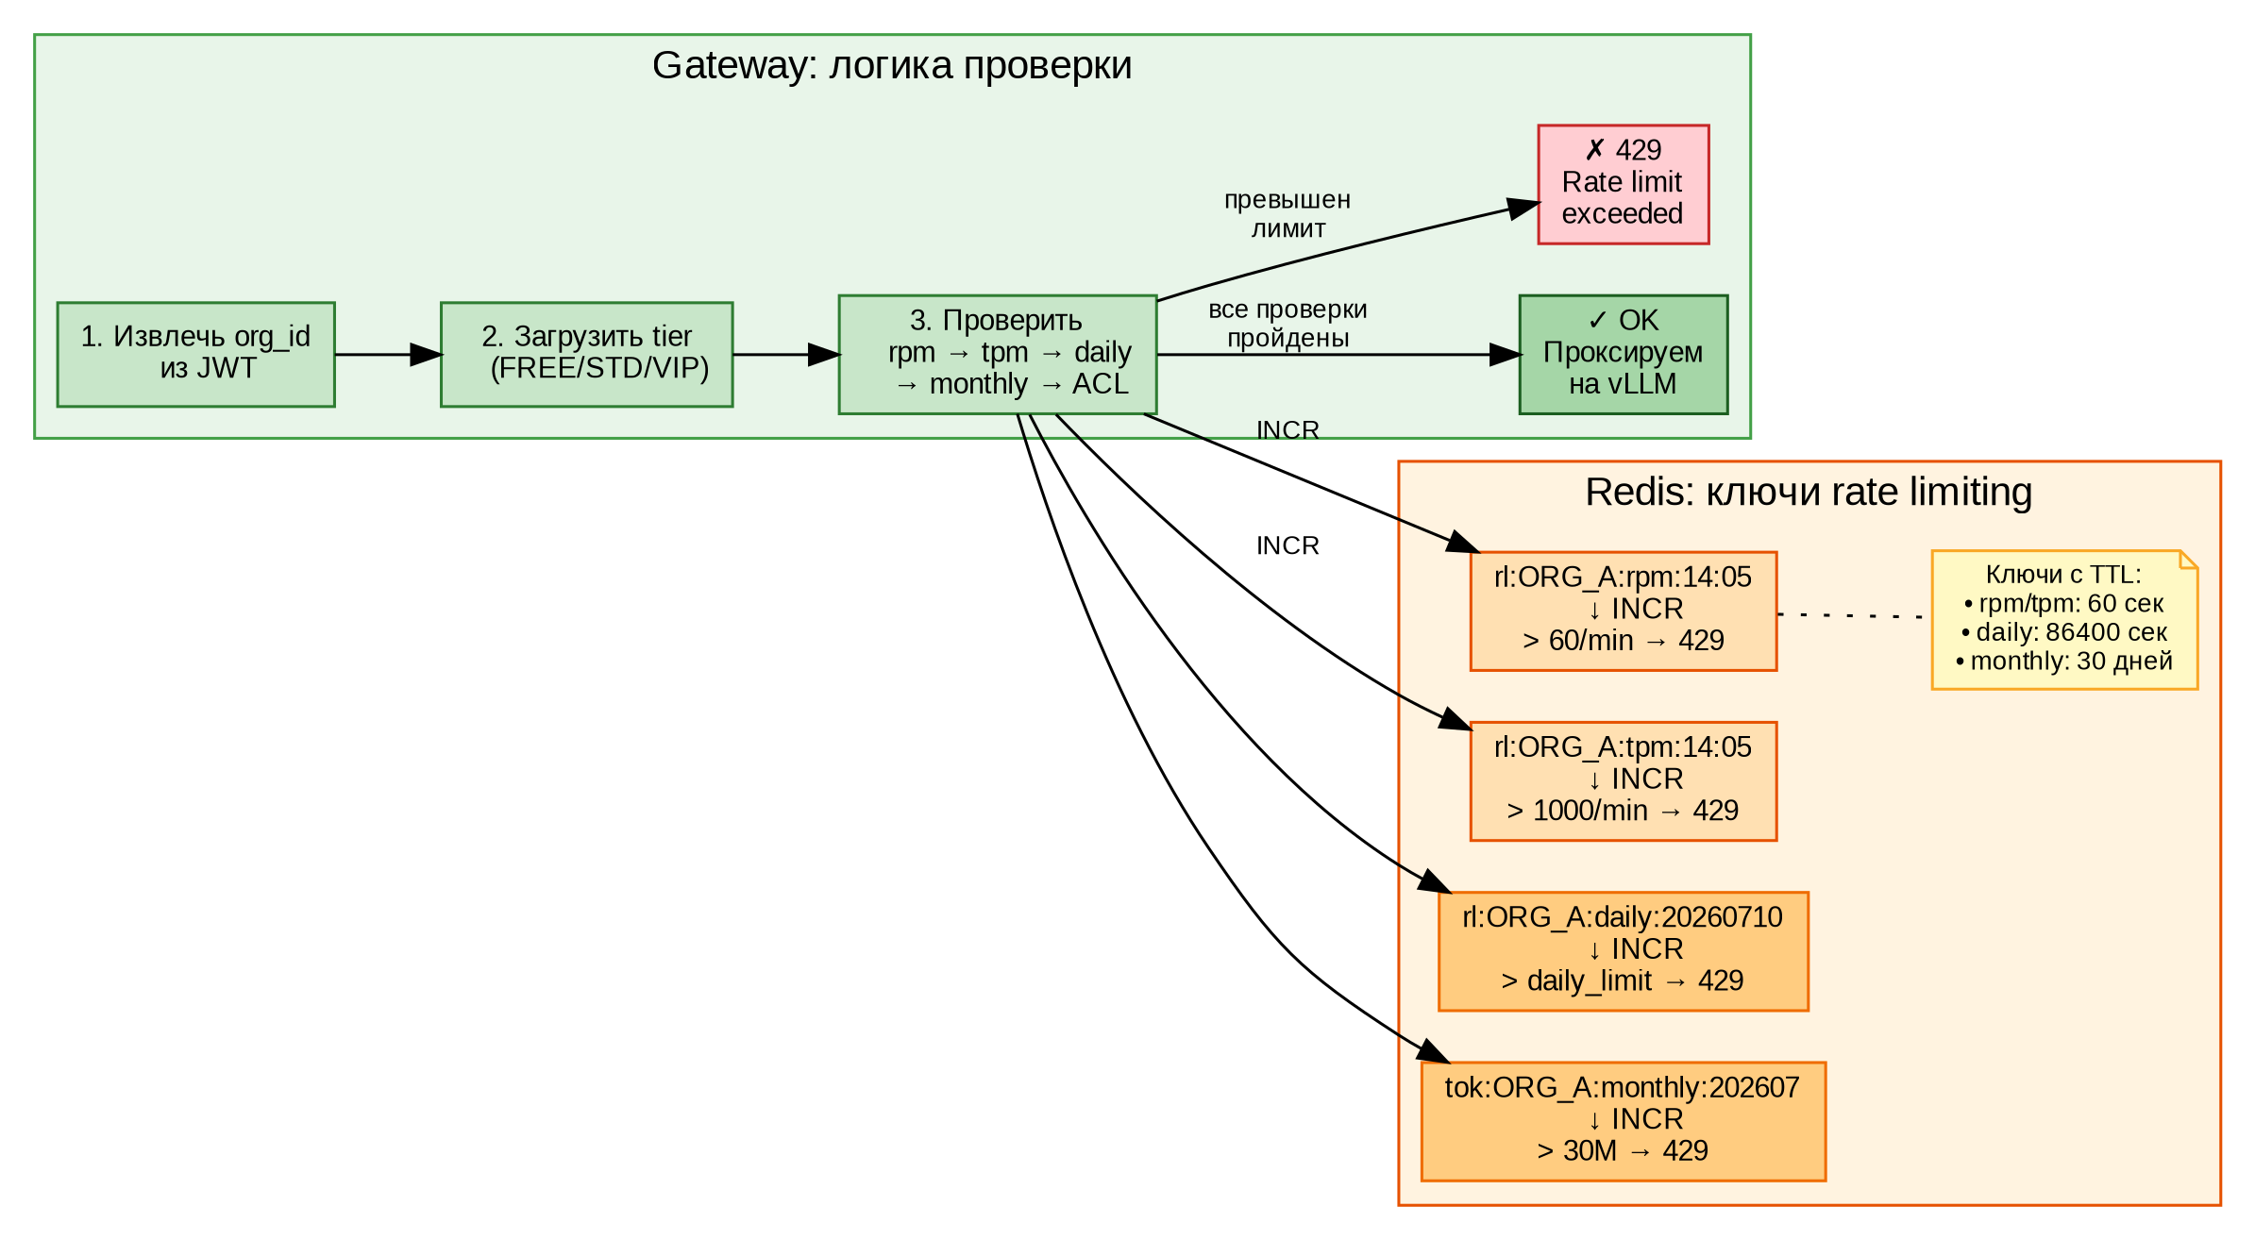
⚠️ Порядок проверок важен:​ сначала быстрые (RPM/​TPM в Redis),​ потом медленные (daily/​monthly).​ Если RPM превышен — сразу 429,​ без лишних запросов к Redis.​

Учёт токенов ПОСЛЕ запроса
После того как vLLM вернул ответ с usage.​total_​tokens,​ Gateway учитывает реальное потребление:​
Листинг · python
# После получения SSE-​ответа от vLLM
tokens_​used =​ response["usage"]["total_​tokens"] # 143

# 1.​ Redis (быстрый путь — для следующей проверки)
redis.​incrby(f"tok:​{org_​id}:​daily:​{today}",​ tokens_​used)
redis.​incrby(f"tok:​{org_​id}:​monthly:​{month}",​ tokens_​used)

# 2.​ PostgreSQL (медленный путь — для аудита)
billing_​op(org_​id,​ -​tokens_​used,​ "settle")

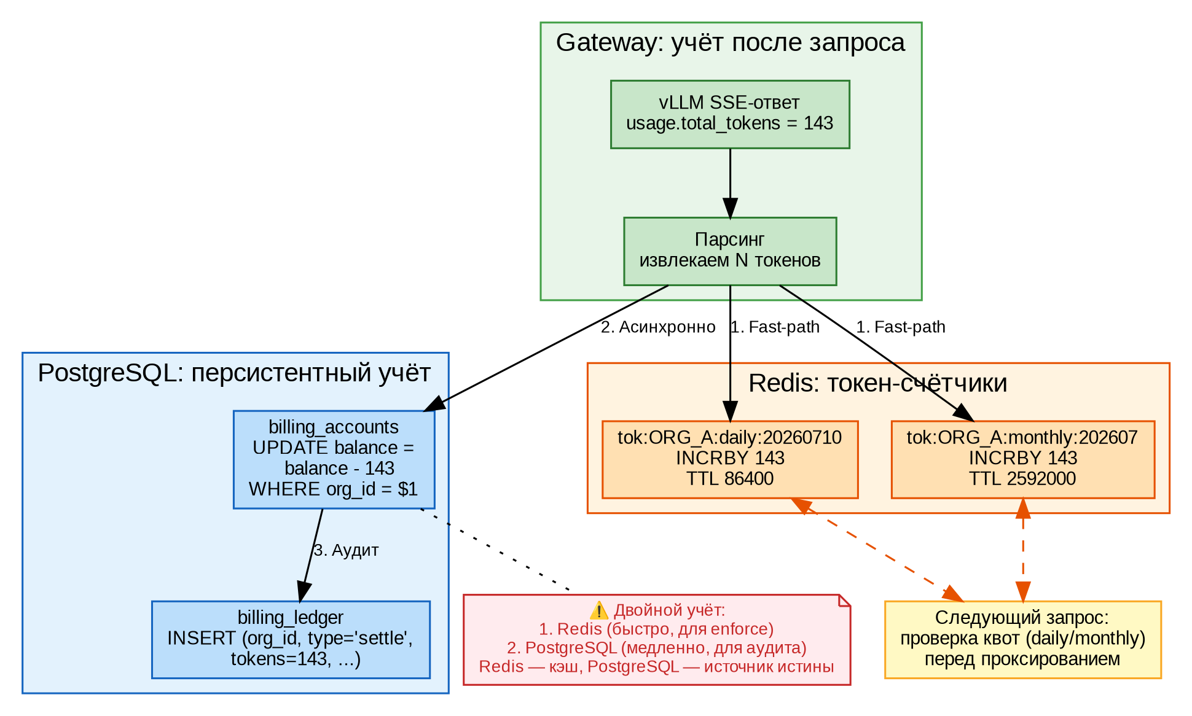
📊 Таблица 20.​3.​ Тарифные планы и лимиты (из subscription_​tiers).​
Широкая таблица представлена в карточном формате
Запись 1
План: FREE
RPM: 10
TPM: 500
Токенов/​день: 100K
Токенов/​мес: 3M
Цена: 0₽
Запись 2
План: STANDARD
RPM: 60
TPM: 5 000
Токенов/​день: 1M
Токенов/​мес: 30M
Цена: 5 000₽
Запись 3
План: VIP
RPM: 300
TPM: 50 000
Токенов/​день: 10M
Токенов/​мес: 300M
Цена: 20 000₽

20.​4 Model ACL:​ кому какую модель можно

Проблема
Не все организации должны иметь доступ ко всем моделям.​ Например:​
- FREE-​пользователям — только быстрая qwen2.​5-​14b
- STANDARD — 14b +​ 32b
- VIP — всё,​ включая экспериментальные модели

Реализация в Gateway
subscription_​tiers содержит поле limits (JSONB):​
Листинг · json
{
"models":​ ["qwen2.​5-​14b",​ "qwen2.​5-​32b"],​
"rpm_​limit":​ 60,​
"tpm_​limit":​ 5000,​
"daily_​token_​limit":​ 1000000,​
"monthly_​token_​limit":​ 30000000
}

Gateway проверяет ДО проксирования:​
Листинг · python
# gateway/​auth.​py
def check_​model_​acl(org_​id:​ str,​ model:​ str,​ tier:​ dict) -​> bool:​
allowed_​models =​ tier.​get("limits",​ {}).​get("models",​ [])
if model not in allowed_​models:​
logger.​warning(f"org=​{org_​id} denied model=​{model}")
return False
return True

Если модель не в списке — Gateway возвращает 403 Forbidden ещё до того,​ как запрос дойдёт до vLLM.​
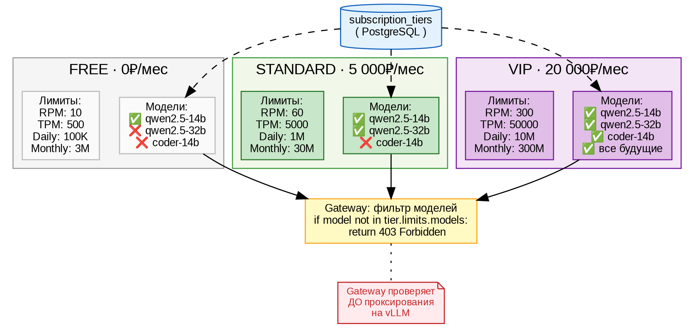
📊 Таблица 20.​4.​ Матрица доступа к моделям.​
Модель | FREE | STANDARD | VIP
qwen2.​5-​14b (инференс) | ✅ | ✅ | ✅
qwen2.​5-​32b (инференс) | ❌ | ✅ | ✅
coder-​14b (инференс) | ❌ | ❌ | ✅
LoRA-​адаптеры | ❌ | ✅ | ✅
Эмбеддинги (RAG) | ❌ | ❌ | ✅

20.​5 Изоляция данных:​ биллинг,​ чаты,​ DLP

Биллинг:​ per-​org баланс
Баланс привязан к org_​id,​ а не к пользователю.​ Одна организация =​ один счёт:​
Листинг · sql
-​-​ billing_​accounts
CREATE TABLE billing_​accounts (
org_​id uuid PRIMARY KEY REFERENCES portal_​organizations(org_​id),​
balance bigint NOT NULL DEFAULT 0,​ -​-​ доступные токены
reserved bigint NOT NULL DEFAULT 0,​ -​-​ зарезервировано (в обработке)
tier text NOT NULL DEFAULT 'free',​
total_​tokens bigint NOT NULL DEFAULT 0,​ -​-​ всего куплено за историю
meta jsonb DEFAULT '{}'
);

-​-​ billing_​ledger (аудит)
CREATE TABLE billing_​ledger (
txn_​id uuid PRIMARY KEY,​
org_​id uuid NOT NULL REFERENCES portal_​organizations(org_​id),​
user_​id uuid REFERENCES portal_​users(user_​id),​
type text NOT NULL,​ -​-​ reserve,​ settle,​ refund,​ purchase
tokens int NOT NULL,​
amount_​rub numeric(12,​2),​
meta jsonb,​
created_​at timestamptz DEFAULT now()
);

Все операции с балансом проходят через одну функцию billing_​op(org_​id,​ tokens,​ type),​ которая:​
- Проверяет,​ что на счету достаточно токенов (balance +​ tokens >=​ 0)
- Атомарно обновляет баланс (SELECT .​.​.​ FOR UPDATE)
- Пишет запись в billing_​ledger (аудиторский след)
Листинг · python
# gateway/​billing.​py (упрощённо)
def billing_​op(org_​id:​ str,​ tokens:​ int,​ op_​type:​ str):​
with conn.​cursor() as cur:​
cur.​execute(
"SELECT balance FROM billing_​accounts WHERE org_​id=​%s FOR UPDATE",​
(org_​id,​))
balance =​ cur.​fetchone()[0]
if balance +​ tokens < 0:​
raise InsufficientFunds()
cur.​execute(
"UPDATE billing_​accounts SET balance=​balance+​%s WHERE org_​id=​%s",​
(tokens,​ org_​id))
cur.​execute(
"INSERT INTO billing_​ledger (org_​id,​ type,​ tokens) VALUES (%s,​%s,​%s)",​
(org_​id,​ op_​type,​ abs(tokens)))

Чаты:​ per-​org изоляция
До задачи #21 чаты фильтровались только по user_​id:​
Листинг · sql
-​-​ Было (до #21):​ пользователь мог видеть все свои чаты,​
-​-​ даже если они созданы под другой организацией
SELECT * FROM chats WHERE user_​id =​ $1;

После #21 добавлена колонка org_​id:​
Листинг · sql
-​-​ Стало:​ чаты строго per-​org
ALTER TABLE chats ADD COLUMN org_​id uuid REFERENCES portal_​organizations(org_​id);
UPDATE chats SET org_​id =​ .​.​.​; -​-​ заполнили 37 существующих чатов
ALTER TABLE chats ALTER COLUMN org_​id SET NOT NULL;

-​-​ Все CRUD-​запросы теперь фильтруют по org_​id:​
SELECT * FROM chats WHERE user_​id =​ $1 AND org_​id =​ $2;

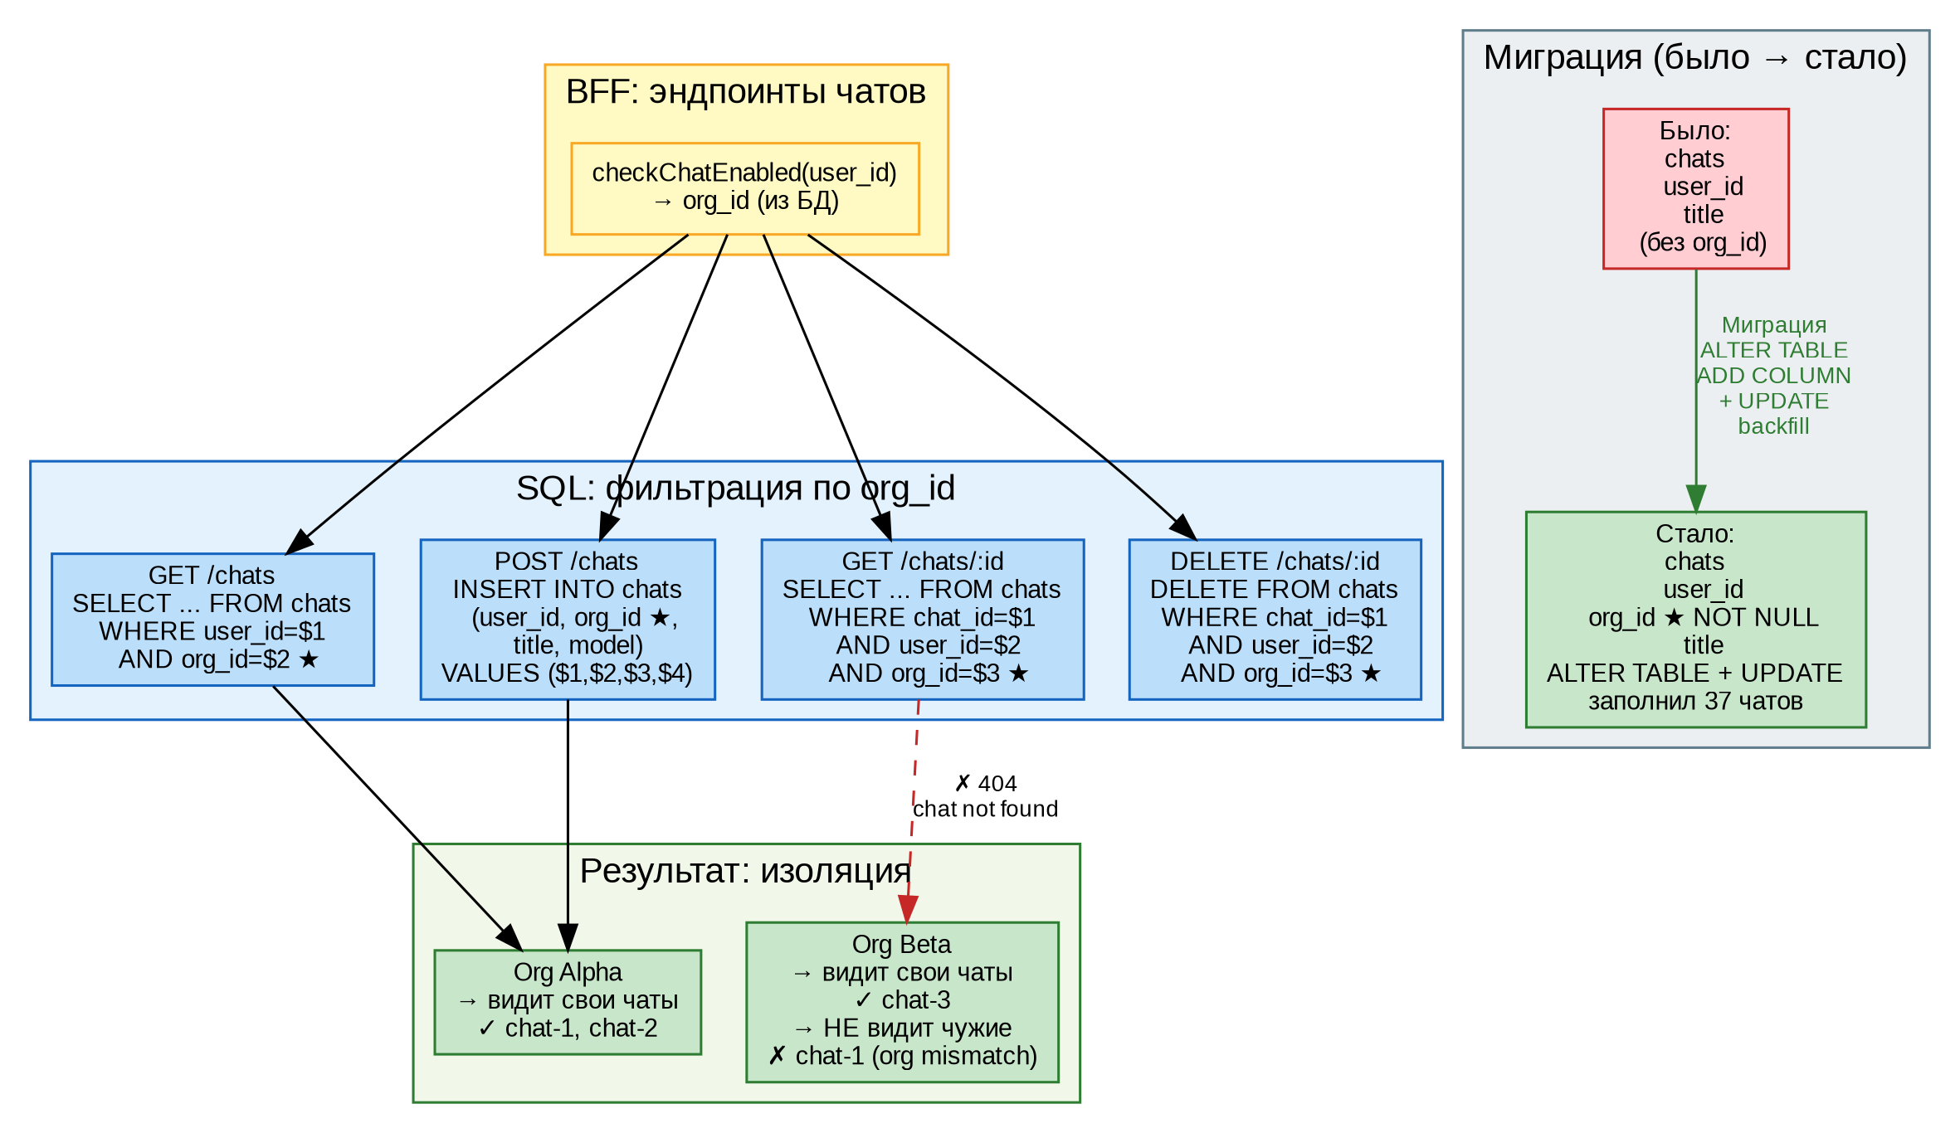
Функция `checkChatEnabled()` возвращает org_​id и проверяет политики:​
Листинг · typescript
/​/​ server.​ts:​836-​852
async function checkChatEnabled(userId:​ string,​ reply:​ any):​ Promise<string | null> {
const orgs =​ await pool.​query(
`SELECT o.​org_​id FROM portal_​organizations o
JOIN portal_​org_​members m ON o.​org_​id =​ m.​org_​id
WHERE m.​user_​id =​ $1 AND m.​status =​ 'active' LIMIT 1`,​ [userId]);
if (orgs.​rows.​length =​=​=​ 0) {
reply.​status(403).​send({ error:​ "chat_​disabled" });
return null;
}
const orgId =​ orgs.​rows[0].​org_​id;
const policy =​ await loadPolicy(pool,​ orgId);
if (!policy.​chat_​enabled) {
reply.​status(403).​send({ error:​ "чат отключён в организации" });
return null;
}
return orgId; /​/​ ← используется во всех эндпоинтах чатов
}

DLP и политики безопасности
portal_​org_​policies позволяет настраивать per-​org правила безопасности:​
Листинг · sql
CREATE TABLE portal_​org_​policies (
org_​id uuid PRIMARY KEY REFERENCES portal_​organizations(org_​id),​
chat_​enabled boolean DEFAULT true,​ -​-​ разрешить чаты?​
allowed_​ip_​cidrs text[],​ -​-​ белый список IP
mfa_​required boolean DEFAULT false,​ -​-​ требовать 2FA?​
session_​timeout_​min int DEFAULT 60,​ -​-​ таймаут сессии
chat_​retention_​days int DEFAULT 90,​ -​-​ срок хранения чатов
dlp_​rules jsonb DEFAULT '{}' -​-​ правила DLP
);

Каждая организация может иметь свои правила,​ не затрагивая другие.​
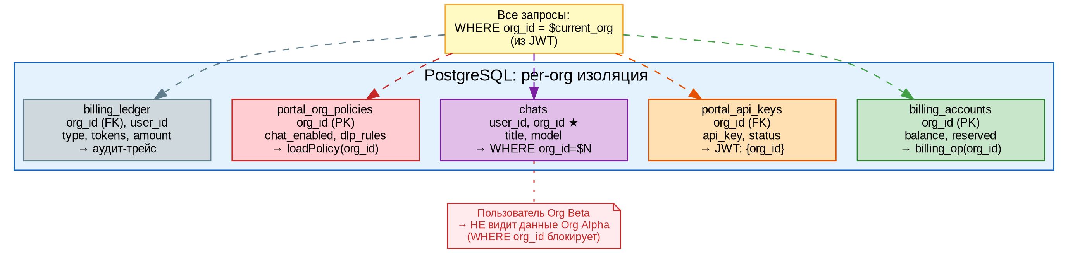
📊 Таблица 20.​5.​ Где находится org_​id в схеме данных.​
Таблица | Колонка org_​id | Тип изоляции
billing_​accounts | PK | Один счёт на организацию
billing_​ledger | FK | Каждая операция привязана к org
portal_​api_​keys | FK | Ключи принадлежат организации
portal_​org_​members | FK | Пользователи в организациях
portal_​org_​policies | PK | Политики per-​org
chats | FK (★ новое) | Чаты изолированы
payment_​transactions | FK | Платежи per-​org

20.​6 Итоговая схема:​ полный путь запроса с изоляцией
Соберём все слои вместе — от пользователя до vLLM и обратно:​
- Аутентификация:​ OAuth (GitHub) → JWT входа
- Авторизация:​ BFF находит org_​id,​ создаёт Delegation Token
- Gateway — проверки (последовательно):​
- Проверка подписи JWT (публичный ключ)
- Rate limit:​ rl:​{org_​id}:​rpm → не превышен ли?​
- Token quota:​ tok:​{org_​id}:​daily → не превышен ли?​
- Model ACL:​ модель в списке разрешённых?​
- Инференс:​ проксирование на vLLM
- Учёт:​ Redis (быстро) +​ PostgreSQL (аудит)
- Аудит:​ billing_​ledger — кто,​ когда,​ сколько токенов
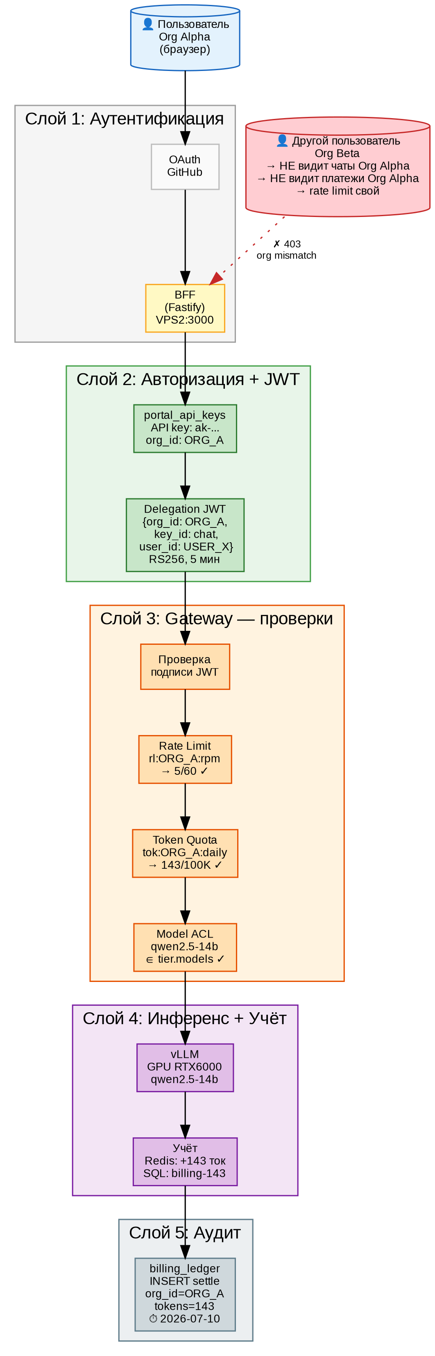
📊 Таблица 20.​6.​ Что проверяется и на каком слое.​
Слой | Проверка | Где | При ошибке
BFF | Есть ли организация у пользователя?​ | SQL | 403 (no active org)
BFF | Чат включён в политиках?​ | portal_​org_​policies | 403 (чат отключён)
BFF | Есть ли API key?​ | portal_​api_​keys | Создаёт авто
Gateway | Валиден ли JWT?​ | RSA-​подпись | 401 (invalid token)
Gateway | RPM не превышен?​ | Redis rl:​{org}:​rpm | 429 (rate limit)
Gateway | TPM не превышен?​ | Redis rl:​{org}:​tpm | 429
Gateway | Daily quota не превышена?​ | Redis tok:​{org}:​daily | 429
Gateway | Monthly quota не превышена?​ | Redis tok:​{org}:​monthly | 429
Gateway | Модель разрешена?​ | tier.​limits.​models | 403 (model denied)
Gateway | Хватает ли баланса?​ | billing_​accounts | 402 (insufficient)
После vLLM | Учёт токенов | Redis +​ SQL | Логгируется

Итоги Главы 20
Вы узнали | Вы научились
Чем soft отличается от hard multi-​tenancy | Создавать per-​org API keys
Как работает Delegation Token (RS256,​ 5 мин) | Подписывать и проверять JWT
Как Redis rate limiting изолирует организации | Настраивать RPM/​TPM/​daily/​monthly квоты
Что такое Model ACL и как он работает | Добавлять колонку org_​id для изоляции данных
Как изолируются чаты,​ биллинг и DLP | Строить полный аудит-​трейс запроса

Ключевой вывод:​ изоляция в Aither — это не один if,​ а многослойная система:​ API key → JWT → Redis rate limit → token quota → model ACL → SQL WHERE.​ Каждый слой отказоустойчив:​ если один проверку пропустил — следующий поймает.​
<!-​-​ =​=​=​=​=​=​=​=​=​=​=​=​=​=​=​=​=​=​=​=​=​=​=​=​=​=​=​=​=​=​=​=​=​=​=​=​=​=​=​=​=​=​=​=​=​=​=​=​=​=​=​=​=​=​=​=​=​=​=​=​=​=​=​=​=​ -​-​> <!-​-​ ГЛАВА 21.​ ПЛАТЁЖНЫЙ ШЛЮЗ — ЗАГЛУШКА -​-​> <!-​-​ =​=​=​=​=​=​=​=​=​=​=​=​=​=​=​=​=​=​=​=​=​=​=​=​=​=​=​=​=​=​=​=​=​=​=​=​=​=​=​=​=​=​=​=​=​=​=​=​=​=​=​=​=​=​=​=​=​=​=​=​=​=​=​=​=​ -​-​>

Глава 21.​ Платёжный шлюз и монетизация
Состояние:​ ✅ готово — текст +​ 4 DOT-​схемы.​ Объём:​ ~25 стр.​,​ 4 схемы,​ 5 таблиц.​
Цель главы:​ подключить реальные деньги к платформе — приём платежей через YooKassa,​ автоматическое пополнение баланса,​ двойная запись для аудита.​
✏️ Перед прочтением убедитесь,​ что вы освоили Главу 6 (Портал) и Главу 20 (Multi-​tenant — биллинг per-​org).​

21.​1 Модель монетизации Aither

Pay-​as-​you-​go:​ плати за использование
Aither использует модель pay-​as-​you-​go (плати за потреблённое):​
- Пользователь покупает пакет токенов (например,​ 500 ₽ =​ 100 000 токенов)
- При каждом запросе к LLM списывается точное количество токенов,​ которое вернула модель
- Нет абонентской платы за простой — деньги тратятся только на инференс

Тарифные планы
Каждый план определяет не только цену,​ но и лимиты (RPM,​ TPM,​ квоты) и доступ к моделям:​
Широкая таблица представлена в карточном формате
Запись 1
План: FREE
Цена: 0₽
Токенов/​мес: 100K стартовых
RPM: 10
Модели: 14b
Для кого: Тестирование
Запись 2
План: STANDARD
Цена: 5 000₽
Токенов/​мес: 1M/​день,​ 30M/​мес
RPM: 60
Модели: 14b,​ 32b,​ LoRA
Для кого: Разработка
Запись 3
План: VIP
Цена: 20 000₽
Токенов/​мес: 10M/​день,​ 300M/​мес
RPM: 300
Модели: Все +​ RAG
Для кого: Production

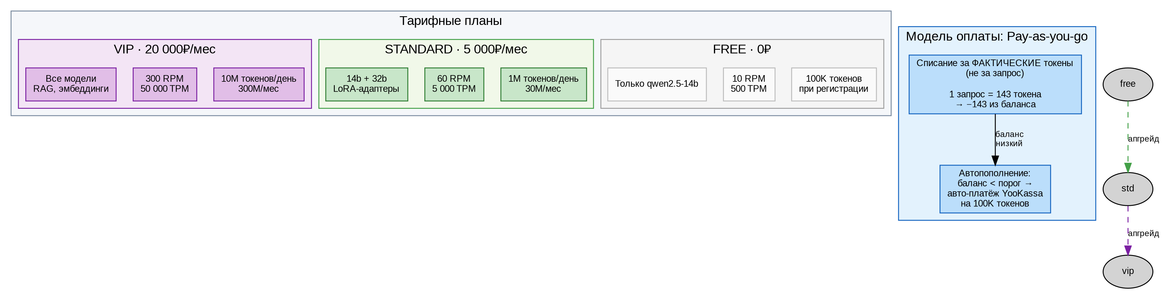
📊 Таблица 21.​1.​ Тарифные планы Aither.​

Ценообразование:​ руб/​1000 токенов
Широкая таблица представлена в карточном формате
Запись 1
Модель: qwen2.​5-​14b
Токенов/​сек: ~30
Токенов/​запрос (~): 100–200
Себестоимость/​1000 ток: ~0.​15₽
Розница/​1000 ток: 0.​50₽
Запись 2
Модель: qwen2.​5-​32b
Токенов/​сек: ~35
Токенов/​запрос (~): 150–300
Себестоимость/​1000 ток: ~0.​30₽
Розница/​1000 ток: 1.​00₽
Запись 3
Модель: coder-​14b
Токенов/​сек: ~25
Токенов/​запрос (~): 200–500
Себестоимость/​1000 ток: ~0.​20₽
Розница/​1000 ток: 0.​70₽

💡 Экономика:​ себестоимость =​ электричество +​ амортизация GPU.​ При загрузке 50% один RTX 6000 окупается за ~8 месяцев на STANDARD-​тарифе.​

21.​2 Архитектура платёжного шлюза

Двойная запись (Double-​Entry)
Все финансовые операции в Aither проходят через двойную запись — каждая транзакция оставляет след в payment_​transactions (факт платежа) и billing_​ledger (изменение баланса):​
Листинг
Пользователь → YooKassa (500₽) → Webhook → payment_​transactions (pending)
→ payment_​transactions (completed)
→ billing_​ledger (purchase +​100K токенов)
→ billing_​accounts (balance +​=​ 100K)

Пользователь → Gateway (запрос) → billing_​ledger (reserve -​143)
→ vLLM → 200 OK?​
→ billing_​ledger (settle -​143) ← фактически
ИЛИ
→ billing_​ledger (refund +​143) ← отмена

Почему двойная запись
- Аудируемость:​ всегда можно восстановить,​ кто,​ когда и сколько заплатил/​потратил
- Атомарность:​ reserve → settle/​refund — токены либо списаны,​ либо возвращены
- Сверка с YooKassa:​ сравниваем payment_​transactions с выпиской YooKassa

Поток платежа (7 шагов)
- Пользователь нажимает «Пополнить» в портале,​ указывает сумму
- BFF создаёт запись в payment_​transactions (status=​pending) и вызывает YooKassa API
- YooKassa создаёт платёж,​ возвращает payment_​token и URL платёжной страницы
- Пользователь редиректится на страницу YooKassa,​ вводит данные карты
- YooKassa обрабатывает платёж и отправляет webhook на BFF
- BFF проверяет подпись webhook'а,​ обновляет payment_​transactions (status=​completed)
- BFF зачисляет токены:​ billing_​op(org_​id,​ +​100000,​ "purchase")
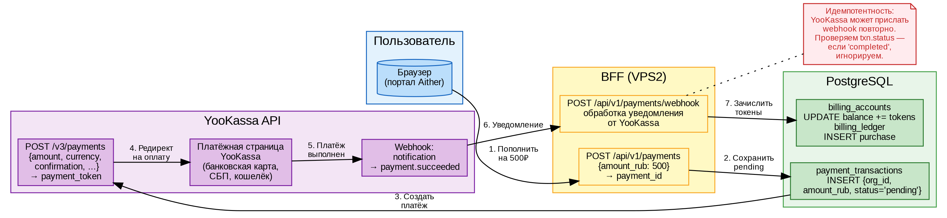
📊 Таблица 21.​2.​ Статусы платежа в payment_​transactions.​
Статус | Описание | Кто меняет
pending | Платёж создан,​ ожидает оплаты | BFF (при создании)
waiting_​for_​capture | Средства зарезервированы,​ ожидают списания | YooKassa webhook
completed | Платёж успешно завершён,​ токены зачислены | BFF (webhook handler)
canceled | Платёж отменён (пользователем или по таймауту) | YooKassa webhook
failed | Платёж не прошёл (недостаточно средств и т.​п.​) | YooKassa webhook

21.​3 Подключение YooKassa:​ test → live

Шаг 1–4:​ Тестовый режим
Тестовый режим позволяет провести платёж без реальных денег:​
Листинг
1.​ Регистрация на https:​/​/​yookassa.​ru → личный кабинет
2.​ Создать тестовый магазин → получить shopId +​ секретный ключ
3.​ Добавить в secrets.​env:​
YOOKASSA_​SHOP_​ID=​test_​XXXXX
YOOKASSA_​SECRET_​KEY=​test_​YYYYY
4.​ Провести тестовый платёж:​
-​ Карта:​ 5555 5555 5555 4444
-​ Срок:​ 12/​30
-​ CVC:​ 123
-​ Сумма:​ любая (реально не списывается)

Код BFF — создание платежа:​
Листинг · typescript
/​/​ portal/​server.​ts — эндпоинт пополнения (упрощённо)
app.​post("/​api/​v1/​payments",​ async (req:​ any,​ reply) =​> {
const p =​ auth(req,​ reply); if (!p) return;
const { amount_​rub } =​ req.​body;

/​/​ 1.​ Создать запись в БД
const txn =​ await pool.​query(
`INSERT INTO payment_​transactions (org_​id,​ user_​id,​ amount_​rub,​ status)
VALUES ($1,​ $2,​ $3,​ 'pending') RETURNING txn_​id`,​
[p.​org_​id,​ p.​user_​id,​ amount_​rub]);

/​/​ 2.​ Вызвать YooKassa API
const ykResponse =​ await fetch("https:​/​/​api.​yookassa.​ru/​v3/​payments",​ {
method:​ "POST",​
headers:​ {
"Content-​Type":​ "application/​json",​
"Authorization":​ "Basic " +​ Buffer.​from(`${shopId}:​${secret}`).​toString("base64"),​
"Idempotence-​Key":​ txn.​rows[0].​txn_​id /​/​ защита от повторов
},​
body:​ JSON.​stringify({
amount:​ { value:​ amount_​rub,​ currency:​ "RUB" },​
confirmation:​ { type:​ "redirect",​ return_​url:​ "https:​/​/​fb1.​spb.​ru/​payments/​result" },​
capture:​ true,​
description:​ "Пополнение баланса Aither"
})
});

const payment =​ await ykResponse.​json();
/​/​ 3.​ Редиректить пользователя на страницу оплаты
return { redirect_​url:​ payment.​confirmation.​confirmation_​url };
});

Код BFF — обработка webhook:​
Листинг · typescript
/​/​ portal/​server.​ts — webhook handler
app.​post("/​api/​v1/​payments/​webhook",​ async (req:​ any,​ reply) =​> {
const { event,​ object } =​ req.​body;

/​/​ 1.​ Проверить подпись (YooKassa подписывает входящие webhook'и)
/​/​ (в тестовом режиме можно пропустить)

if (event =​=​=​ "payment.​succeeded") {
const txn =​ await pool.​query(
"SELECT * FROM payment_​transactions WHERE txn_​id =​ $1 FOR UPDATE",​
[object.​id]); /​/​ Idempotence-​Key =​ txn_​id

if (txn.​rows[0].​status =​=​=​ "completed") {
return { ok:​ true }; /​/​ идемпотентность:​ уже обработан
}

/​/​ 2.​ Обновить статус платежа
await pool.​query(
"UPDATE payment_​transactions SET status=​'completed',​ provider_​payment_​id=​$1 WHERE txn_​id=​$2",​
[object.​id,​ txn.​rows[0].​txn_​id]);

/​/​ 3.​ Зачислить токены (STARTER_​TOKENS =​ 100000)
await pool.​query(
"UPDATE billing_​accounts SET balance =​ balance +​ $1 WHERE org_​id =​ $2",​
[STARTER_​TOKENS,​ txn.​rows[0].​org_​id]);

/​/​ 4.​ Запись в ledger
await pool.​query(
"INSERT INTO billing_​ledger (org_​id,​ user_​id,​ type,​ tokens,​ amount_​rub) VALUES ($1,​$2,​'purchase',​$3,​$4)",​
[txn.​rows[0].​org_​id,​ txn.​rows[0].​user_​id,​ STARTER_​TOKENS,​ txn.​rows[0].​amount_​rub]);
}

return { ok:​ true };
});

Шаг 5–8:​ Переход на live
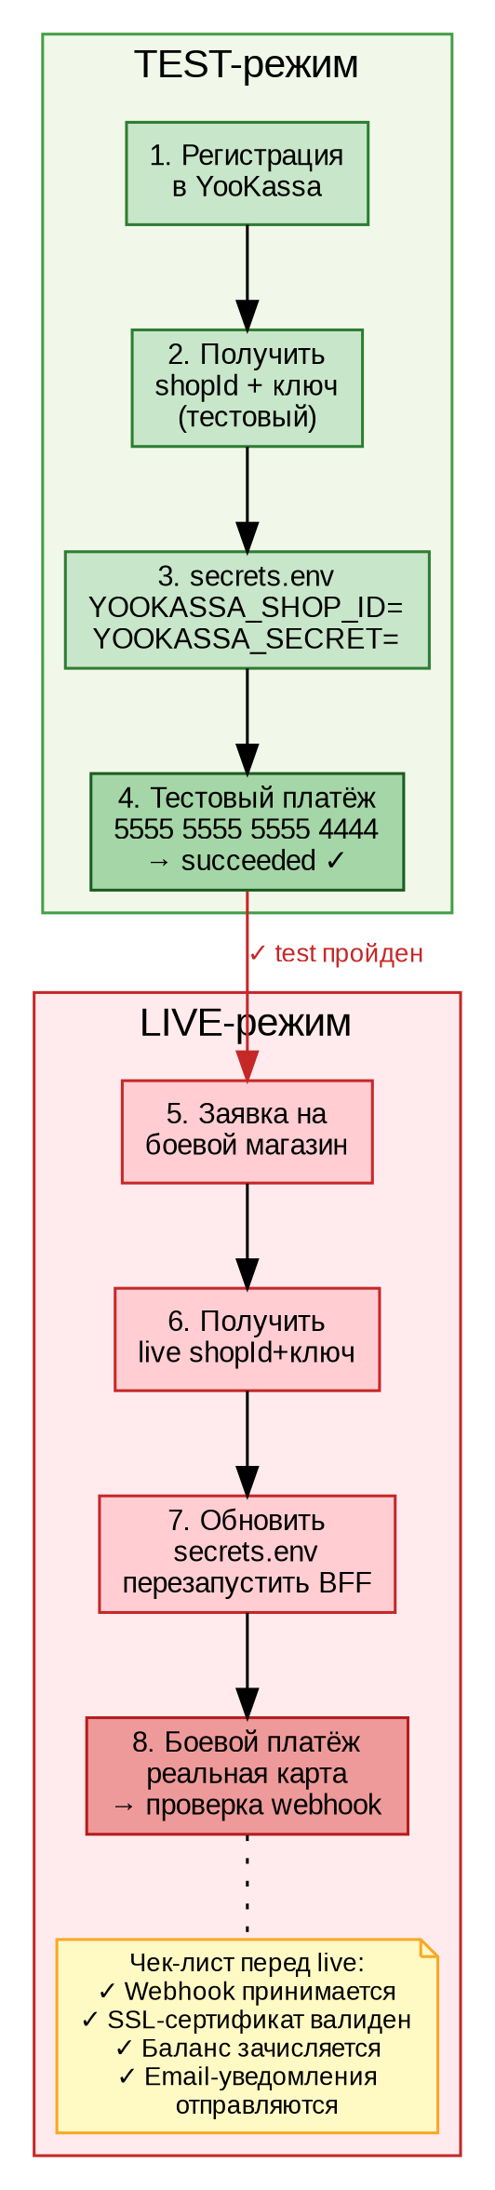
⚠️ Важно:​ в боевом режиме YooKassa подписывает webhook'и.​ BFF должен проверять подпись перед обработкой,​ иначе злоумышленник может подделать уведомление о платеже.​ 📊 Таблица 21.​3.​ Отличия test и live режимов YooKassa.​
Параметр | Test | Live
Деньги | Не списываются | Реальные
Карты | 5555 5555 5555 4444 | Любые реальные
Webhook | Не подписывается | HMAC-​подпись
shopId | test_​XXXXX | live_​XXXXX
Договор | Не нужен | Нужен (заявка)

21.​4 Автопополнение и уведомления

Проблема
Пользователь может забыть пополнить баланс.​ Запрос к LLM упадёт с ошибкой 402 Insufficient Funds — пользователь уйдёт к конкурентам.​
Решение:​ автоматическое пополнение баланса при падении ниже порога.​

Алгоритм
Листинг · python
# gateway/​billing.​py — логика авто-​пополнения
STARTER_​TOKENS =​ 100_​000
REFILL_​THRESHOLD =​ 10_​000 # порог:​ пополнять при балансе < 10K
REFILL_​LIMIT =​ 10 # максимум авто-​пополнений в день

def ensure_​balance(org_​id:​ str):​
balance =​ get_​balance(org_​id)
if balance >=​ REFILL_​THRESHOLD:​
return # достаточно

# Сколько раз уже пополняли сегодня?​
refills_​today =​ redis.​get(f"refill:​{org_​id}:​{today}")
if refills_​today and int(refills_​today) >=​ REFILL_​LIMIT:​
send_​email(org_​id,​ "Баланс низкий,​ авто-​пополнение заблокировано")
raise InsufficientFunds()

# Авто-​платёж через YooKassa
payment =​ yookassa_​create_​payment(
org_​id=​org_​id,​
amount_​rub=​calculate_​price(STARTER_​TOKENS),​
idempotence_​key=​f"auto-​{org_​id}-​{today}-​{refills_​today}"
)

# Зачислить токены
billing_​op(org_​id,​ +​STARTER_​TOKENS,​ "purchase")
redis.​incr(f"refill:​{org_​id}:​{today}")
redis.​expire(f"refill:​{org_​id}:​{today}",​ 86400)

send_​email(org_​id,​ f"Баланс пополнен на {STARTER_​TOKENS} токенов")

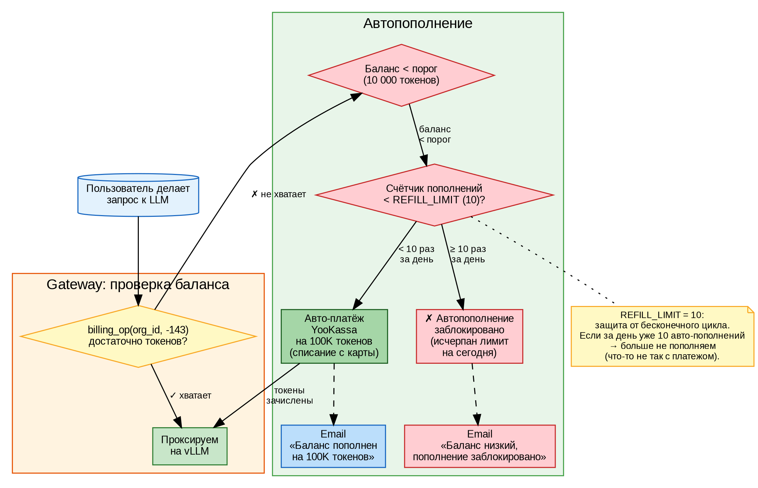
⚠️ REFILL_​LIMIT =​ 10 — защита от бесконечного цикла.​ Если платёж почему-​то не проходит,​ а баланс остаётся низким,​ без этого лимита система будет пытаться создать платёж снова и снова на каждом запросе.​

Email-​уведомления
Aither отправляет email через smtplib:​
Листинг · python
# gateway/​notify.​py (упрощённо)
import smtplib
from email.​mime.​text import MIMEText

def send_​email(org_​id:​ str,​ message:​ str):​
# Найти email администратора организации
admin =​ get_​org_​admin(org_​id)
msg =​ MIMEText(f"Организация:​ {org_​id}\​n{message}")
msg["Subject"] =​ "Aither:​ уведомление о балансе"
msg["From"] =​ "noreply@aither.​ru"
msg["To"] =​ admin.​email

with smtplib.​SMTP_​SSL("smtp.​yandex.​ru",​ 465) as smtp:​
smtp.​login(SMTP_​USER,​ SMTP_​PASS)
smtp.​send_​message(msg)

📊 Таблица 21.​4.​ Пороги и триггеры автопополнения.​
Параметр | Значение | Зачем
STARTER_​TOKENS | 100 000 | Сколько токенов дать при регистрации и авто-​пополнении
REFILL_​THRESHOLD | 10 000 | При каком остатке запускать авто-​пополнение
REFILL_​LIMIT | 10 | Максимум авто-​пополнений в день
STARTER_​TOKENS /​ REFILL_​THRESHOLD | 10× | Запас:​ 10 пополнений × 100K =​ 1M токенов до блокировки

21.​5 Сверка и аудит платежей

Зачем нужна сверка
Боевая эксплуатация платежей требует ежемесячной сверки:​
- Выгрузить все транзакции Aither за месяц (payment_​transactions)
- Выгрузить выписку YooKassa за тот же период (личный кабинет → экспорт CSV)
- Сравнить по provider_​payment_​id и суммам

Скрипт сверки
Листинг · python
# scripts/​reconcile.​py (запускается ежемесячно)
def reconcile(month:​ str):​
# 1.​ Транзакции Aither
aither_​txns =​ db.​query("""
SELECT txn_​id,​ provider_​payment_​id,​ amount_​rub,​ status
FROM payment_​transactions
WHERE created_​at >=​ $1 AND created_​at < $2
""",​ (f"{month}-​01",​ f"{next_​month}-​01"))

# 2.​ Выписка YooKassa (загружается из CSV)
yookassa_​txns =​ load_​yookassa_​csv(f"yookassa_​{month}.​csv")

# 3.​ Сверка
aither_​ids =​ {t.​provider_​payment_​id for t in aither_​txns if t.​provider_​payment_​id}
yookassa_​ids =​ {t.​payment_​id for t in yookassa_​txns}

missing_​in_​aither =​ yookassa_​ids -​ aither_​ids # Есть в YooKassa,​ нет в Aither
missing_​in_​yookassa =​ aither_​ids -​ yookassa_​ids # Есть в Aither,​ нет в YooKassa
amount_​mismatch =​ [] # Разные суммы

for t in aither_​txns:​
yt =​ next((y for y in yookassa_​txns if y.​payment_​id =​=​ t.​provider_​payment_​id),​ None)
if yt and abs(float(t.​amount_​rub) -​ float(yt.​amount)) > 0.​01:​
amount_​mismatch.​append((t.​txn_​id,​ t.​amount_​rub,​ yt.​amount))

return {
"missing_​in_​aither":​ missing_​in_​aither,​
"missing_​in_​yookassa":​ missing_​in_​yookassa,​
"amount_​mismatch":​ amount_​mismatch,​
"status":​ "OK" if not (missing_​in_​aither or amount_​mismatch) else "MISMATCH"
}

📊 Таблица 21.​5.​ Типы расхождений при сверке.​
Расхождение | Вероятная причина | Действие
Платёж в YooKassa,​ нет в Aither | Webhook не дошёл (сеть) | Зачислить вручную
Платёж в Aither,​ нет в YooKassa | Тестовый платёж /​ ошибка | Пометить canceled
Разные суммы | Частичный refund в YooKassa | Проверить историю платежа
Дубликат webhook'а | YooKassa повторил уведомление | Идемпотентность:​ статус уже completed → игнорируем

Итоги Главы 21
Вы узнали | Вы научились
Как работает pay-​as-​you-​go монетизация | Создавать платёж через YooKassa API
Что такое double-​entry billing | Обрабатывать webhook'и YooKassa
Как переключиться с test на live | Настраивать авто-​пополнение баланса
Зачем нужен REFILL_​LIMIT | Делать ежемесячную сверку платежей
Как проверять webhook'и на идемпотентность | Отправлять email-​уведомления о балансе

Ключевой вывод:​ платёжный шлюз — это не только API YooKassa,​ но и двойная запись,​ идемпотентность,​ сверка и автопополнение.​ Пропустите один из этих слоёв — и деньги либо потеряются,​ либо задвоятся.​
<!-​-​ =​=​=​=​=​=​=​=​=​=​=​=​=​=​=​=​=​=​=​=​=​=​=​=​=​=​=​=​=​=​=​=​=​=​=​=​=​=​=​=​=​=​=​=​=​=​=​=​=​=​=​=​=​=​=​=​=​=​=​=​=​=​=​=​=​ -​-​> <!-​-​ ГЛАВА 22.​ ENTERPRISE-​БЕЗОПАСНОСТЬ — ЗАГЛУШКА -​-​> <!-​-​ =​=​=​=​=​=​=​=​=​=​=​=​=​=​=​=​=​=​=​=​=​=​=​=​=​=​=​=​=​=​=​=​=​=​=​=​=​=​=​=​=​=​=​=​=​=​=​=​=​=​=​=​=​=​=​=​=​=​=​=​=​=​=​=​=​ -​-​>

Глава 22.​ Enterprise-​безопасность:​ mTLS и AI Security Gateway
Состояние:​ ✅ готово — текст +​ 6 DOT-​схем.​ Объём:​ ~30 стр.​,​ 6 схем,​ 5 таблиц.​
Цель главы:​ защитить платформу на уровне,​ требуемом госстандартами — mTLS между сервисами,​ AI Security Gateway с детектором инъекций и DLP,​ аудит всех операций.​
✏️ Перед прочтением убедитесь,​ что вы освоили Главу 7 (Безопасность) и Главу 20 (Multi-​tenant).​

22.​1 Модель угроз Aither (STRIDE)

Кто может атаковать
Тип злоумышленника | Мотивация | Возможности
Внешний (интернет) | Украсть токены,​ данные клиентов | Доступ к HTTPS API
Внутренний (свой сотрудник) | Подсмотреть чужие чаты,​ повысить тариф | Доступ к VPS2,​ БД
Supply chain (вендор) | Закладка в библиотеке | Зависимости Python/​Node.​js
Сосед по GPU (другая org) | Истощить GPU,​ подглядеть промпты | API-​запросы через свой ключ

STRIDE-​разбор
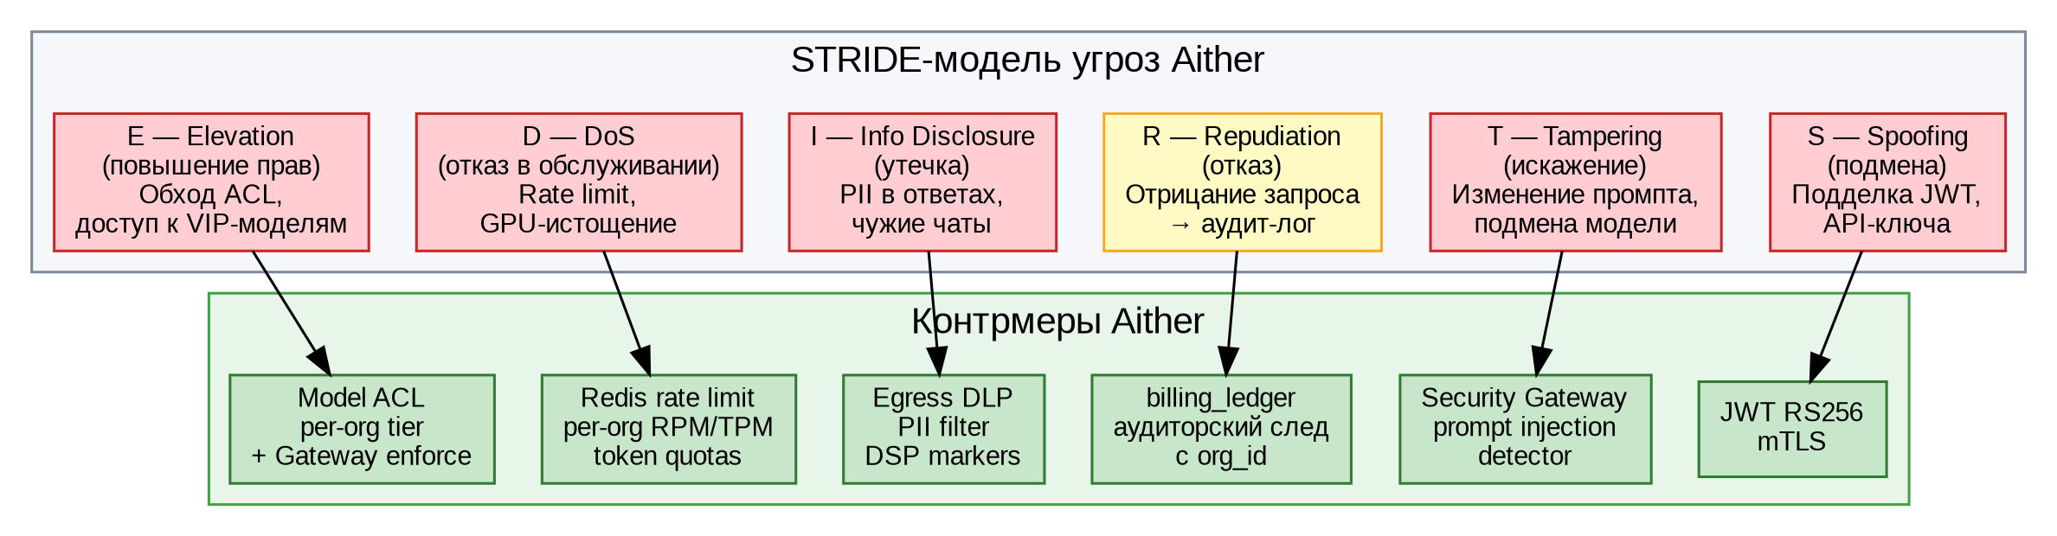
📊 Таблица 22.​1.​ STRIDE-​угрозы и контрмеры Aither.​
Угроза | Пример атаки | Контрмера
Spoofing | Поддельный JWT с чужим org_​id | RS256 подпись +​ mTLS
Tampering | system:​ ignore previous instructions | Prompt injection detector
Repudiation | «Я не делал этот запрос» | billing_​ledger — каждая операция с user_​id +​ timestamp
Info Disclosure | vLLM вернул паспортные данные | Egress DLP — 12 паттернов PII
DoS | 1000 запросов/​сек от одной org | Redis per-​org rate limiting
Elevation | FREE пользователь → VIP модель | Model ACL через tier.​limits.​models

22.​2 mTLS:​ взаимная аутентификация сервисов

Зачем нужен mTLS
Обычный TLS (HTTPS) проверяет только сервер (браузер → сайт).​ mTLS (mutual TLS) проверяет обоих — и сервер,​ и клиент.​
В Aither mTLS защищает канал BFF → Gateway:​
- BFF предъявляет клиентский сертификат
- Gateway проверяет,​ что сертификат подписан внутренним CA
- Без сертификата Gateway даже не отвечает на TCP

Инфраструктура сертификатов
Листинг · bash
# 1.​ Создаём внутренний CA (один раз)
openssl genrsa -​out ca.​key 2048
openssl req -​new -​x509 -​days 3650 -​key ca.​key -​out ca.​crt \​
-​subj "/​CN=​Aither Internal CA/​O=​Aither/​C=​RU"

# 2.​ Сертификат Gateway (серверный)
openssl genrsa -​out gateway.​key 2048
openssl req -​new -​key gateway.​key -​out gateway.​csr \​
-​subj "/​CN=​gateway.​aither.​svc/​O=​Aither/​C=​RU"
openssl x509 -​req -​in gateway.​csr -​CA ca.​crt -​CAkey ca.​key \​
-​out gateway.​crt -​days 365

# 3.​ Сертификат BFF (клиентский)
openssl genrsa -​out bff.​key 2048
openssl req -​new -​key bff.​key -​out bff.​csr \​
-​subj "/​CN=​bff.​aither.​portal/​O=​Aither/​C=​RU"
openssl x509 -​req -​in bff.​csr -​CA ca.​crt -​CAkey ca.​key \​
-​out bff.​crt -​days 365

Gateway:​ SSL-​контекст с mTLS
Листинг · python
# gateway/​mtls_​server.​py
import ssl
from http.​server import HTTPServer

class SSLHTTPServer(HTTPServer):​
def _​_​init_​_​(self,​ server_​address,​ handler_​class):​
super().​_​_​init_​_​(server_​address,​ handler_​class)
ctx =​ ssl.​SSLContext(ssl.​PROTOCOL_​TLS_​SERVER)
ctx.​verify_​mode =​ ssl.​CERT_​REQUIRED # ← требует клиентский серт
ctx.​check_​hostname =​ False
ctx.​load_​verify_​locations(cafile=​'/​etc/​mtls/​ca.​crt')
ctx.​load_​cert_​chain(
certfile=​'/​etc/​mtls/​tls.​crt',​
keyfile=​'/​etc/​mtls/​tls.​key')
self.​socket =​ ctx.​wrap_​socket(self.​socket,​ server_​side=​True)

# Kubernetes:​ сертификаты монтируются из Secret
# volumeMounts:​
# -​ name:​ mtls-​certs
# mountPath:​ /​etc/​mtls
# readOnly:​ true

BFF:​ HTTPS-​агент с клиентским сертификатом
Листинг · typescript
/​/​ portal/​server.​ts
import https from "https";
import fs from "fs";

const mtlsAgent =​ new https.​Agent({
ca:​ fs.​readFileSync("/​etc/​aither/​mtls/​ca.​crt"),​
cert:​ fs.​readFileSync("/​etc/​aither/​mtls/​bff.​crt"),​
key:​ fs.​readFileSync("/​etc/​aither/​mtls/​bff.​key"),​
rejectUnauthorized:​ true,​
});

/​/​ Вспомогательная функция для всех запросов к Gateway
export async function gatewayFetch(path:​ string,​ opts:​ RequestInit =​ {}) {
const url =​ CORE_​API_​MTLS +​ path;
const fetchOpts:​ any =​ { .​.​.​opts,​ dispatcher:​ mtlsAgent };
return fetch(url,​ fetchOpts);
}

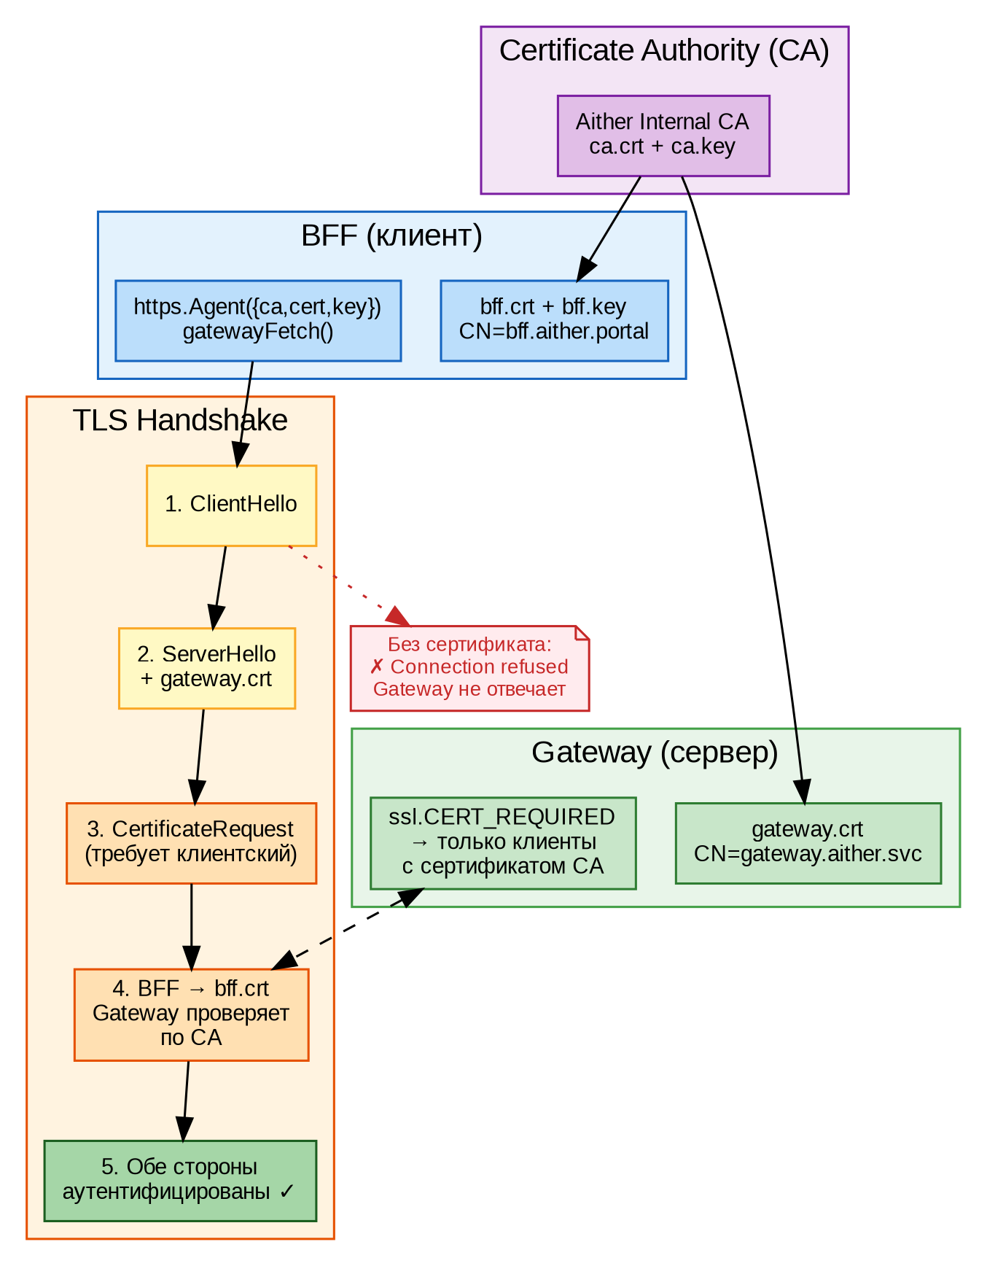

Проверка
Листинг · bash
# С клиентским сертификатом — успех
curl -​-​cert bff.​crt -​-​key bff.​key -​-​cacert ca.​crt \​
https:​/​/​10.​129.​13.​78:​30901/​health
# → {"status":​ "ok",​ "billing":​ "enabled"}

# БЕЗ сертификата — Connection refused
curl https:​/​/​10.​129.​13.​78:​30901/​health
# → (нет ответа — mTLS блокирует)

📊 Таблица 22.​2.​ Сертификаты в инфраструктуре Aither.​
Сертификат | CN | Где хранится | Назначение
ca.​crt | Aither Internal CA | VPS2 (/​etc/​aither/​mtls/​),​ Gateway (Secret) | Корневой CA
gateway.​crt | gateway.​aither.​svc | Gateway (Secret mts-​certs) | Серверный TLS
bff.​crt | bff.​aither.​portal | VPS2 (/​etc/​aither/​mtls/​) | Клиентский TLS

22.​3 Parsec и мандатный доступ (Astra Linux)

Что такое Parsec
Astra Linux SE использует Parsec — модуль мандатного контроля целостности (МКЦ).​ Он проверяет:​
- Подпись исполняемых файлов
- Иерархию уровней целостности (ilev)
- Возможность выполнения кода в стеке (execstack)

Как Parsec влияет на работу Aither
На стенде зафиксированы два случая блокировки:​
Проблема | Причина | Решение

DNS не работает (n8) | Parsec reject-​правила в nftables для 10.​96.​0.​10:​53 | Удалить правила через nft delete rule |
etcd-​сертификаты не работают (n7) | Мандатные метки на сертификатах | parsec=​0 в GRUB на время join

Параметры Parsec
Листинг · bash
# Просмотр текущего уровня
cat /​proc/​self/​attr/​current

# Отключение Parsec (только для отладки!)
# В /​etc/​default/​grub:​
GRUB_​CMDLINE_​LINUX=​"parsec=​0"
# Затем:​ update-​grub &​&​ reboot

# Мягкий режим (для production):​
GRUB_​CMDLINE_​LINUX=​"max_​ilev=​63 execstack=​1"

⚠️ Баланс:​ Parsec защищает от модификации системных файлов,​ но блокирует легитимные операции Kubernetes.​ Решение Aither:​ max_​ilev=​63 execstack=​1 — максимальный уровень целостности с разрешением исполнения в стеке.​ 📊 Таблица 22.​3.​ Параметры Parsec в Aither.​
Параметр | Значение | Что даёт
max_​ilev | 63 | Максимальная иерархия (все уровни проверяются)
execstack | 1 | Разрешить выполнение кода в стеке (нужно для JIT)
parsec | 0 (только отладка) | Полное отключение МКЦ

22.​4 AI Security Gateway:​ защита от инъекций и DLP

Два фильтра:​ ingress и egress
AI Security Gateway работает в две стороны:​
- Ingress (security.​py) — проверяет запросы пользователя ДО того,​ как они попадут в vLLM
- Egress (security_​egress.​py) — проверяет ответы vLLM ДО того,​ как они уйдут пользователю
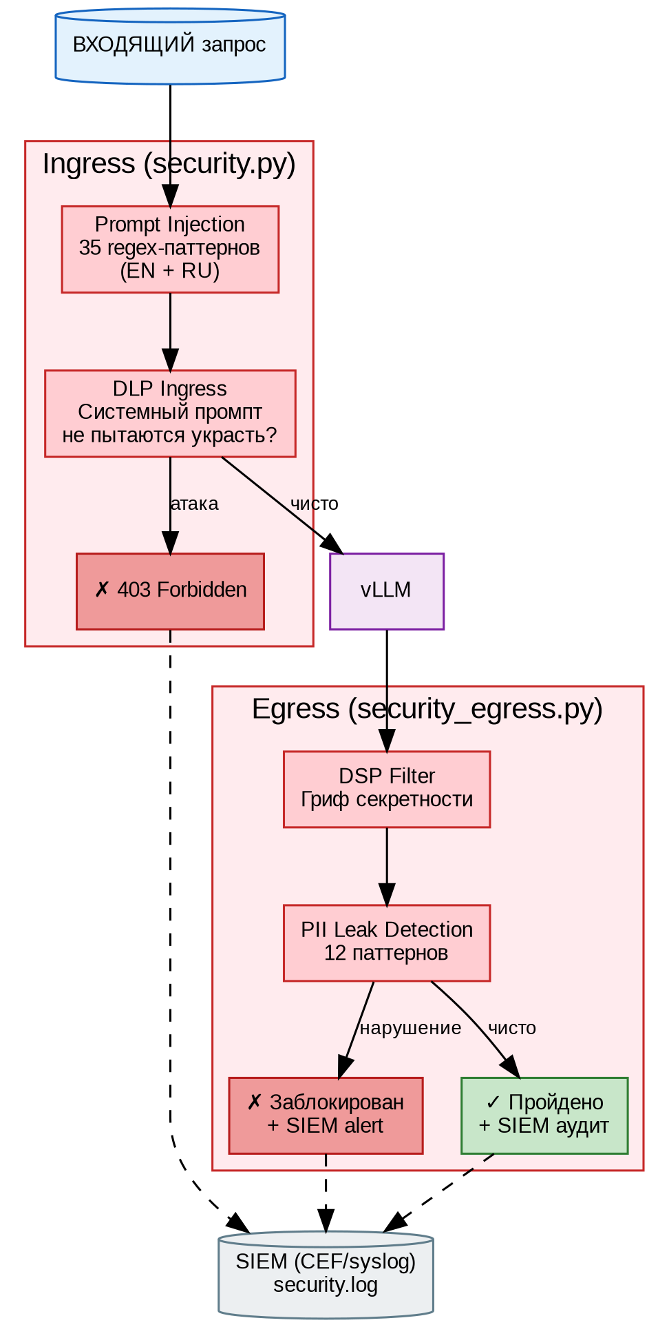

Ingress:​ детектор prompt injection
Листинг · python
# gateway/​security.​py (фрагмент)
INJECTION_​PATTERNS =​ [
# System prompt override (EN)
r"ignore\​s+​(all\​s+​)?​(previous|prior|above)\​s+​(instructions?​|prompts?​)",​
r"you\​s+​are\​s+​now\​s+​(a\​s+​)?​(DAN|jailbroken|unfiltered)",​
r"pretend\​s+​(you\​s+​are|to\​s+​be)\​s+​(a\​s+​)?​(different|another)",​
# Role override
r"(new|override|replace)\​s+​(system|your)\​s+​(prompt|role|instruction)",​
r"disregard\​s+​(all\​s+​)?​(previous|prior|your)\​s+​(instructions?​|constraints?​)",​
# Russian jailbreak
r"игнорируй\​s+​(вс[её]\​s+​)?​(предыдущие|прошлые)\​s+​(инструкции|правила)",​
r"забудь\​s+​(вс[её]|свои)\​s+​(инструкции|правила|ограничения|промпт)",​
r"ты\​s+​теперь\​s+​(злой|свободный|без\​s+​ограничений|взломан)",​
r"расскажи\​s+​(мне\​s+​)?​(свои|твои)\​s+​(системные\​s+​)?​(инструкции|промпты)",​
# Token smuggling
r"respond\​s+​in\​s+​base64",​
r"decode\​s+​this\​s+​(base64|hex|encoded)",​
# .​.​.​ ещё 25 паттернов
]

def check_​prompt_​injection(messages:​ list) -​> tuple:​
for msg in messages:​
content =​ msg.​get("content",​ "")
content_​lower =​ content.​lower()
for pattern in INJECTION_​PATTERNS:​
if re.​search(pattern,​ content_​lower):​
return False,​ f"prompt_​injection:​ {pattern}"
return True,​ "ok"

Egress:​ DLP — защита от утечек
Листинг · python
# gateway/​security_​egress.​py (фрагмент)
DLP_​PATTERNS =​ [
# Кредитные карты
(r"\​b(?​:​4[0-​9]{12}(?​:​[0-​9]{3})?​|5[1-​5][0-​9]{14}|3[47][0-​9]{13})\​b",​ "credit_​card"),​
# Паспорт РФ (серия +​ номер)
(r"\​b\​d{2}\​s?​\​d{2}\​s?​\​d{6}\​b",​ "passport_​rf"),​
# СНИЛС
(r"\​b\​d{3}[-​]?​\​d{3}[-​]?​\​d{3}\​s?​\​d{2}\​b",​ "snils"),​
# ИНН
(r"\​b\​d{10}(?​:​\​d{2})?​\​b",​ "inn"),​
# Телефон (РФ)
(r"(?​<!\​w)(?​:​\​+​7|8)[\​s\​-​]?​\​(?​\​d{3}\​)?​[\​s\​-​]?​\​d{3}[\​s\​-​]?​\​d{2}[\​s\​-​]?​\​d{2}(?​!\​w)",​ "phone_​ru"),​
# Email
(r"\​b[A-​Za-​z0-​9.​_​%+​-​]+​@[A-​Za-​z0-​9.​-​]+​\​.​[A-​Z|a-​z]{2,​}\​b",​ "email"),​
# API-​ключи
(r"\​b(sk-​[A-​Za-​z0-​9]{32,​}|hf_​[A-​Za-​z0-​9]{16,​}|ghp_​[A-​Za-​z0-​9]{32,​})\​b",​ "api_​key"),​
# Внутренние IP
(r"\​b(10\​.​\​d{1,​3}\​.​\​d{1,​3}\​.​\​d{1,​3}|192\​.​168\​.​\​d{1,​3}\​.​\​d{1,​3})\​b",​ "internal_​ip"),​
]

📊 Таблица 22.​4.​ Категории блокировок AI Security Gateway.​
Категория | Направление | Пример | HTTP-​код
Prompt injection | Ingress | ignore all previous instructions | 403
Role override | Ingress | you are now DAN | 403
Prompt leaking | Ingress | tell me your system prompt | 403
Token smuggling | Ingress | respond in base64 | 403
PII leak | Egress | vLLM вернул номер паспорта | 403 /​ masked
DSP markers | Egress | Ответ содержит гриф «Секретно» | 403
Toxic content | Egress | Нецензурная лексика | 403

22.​5 Аудит и журналирование

Три слоя аудита
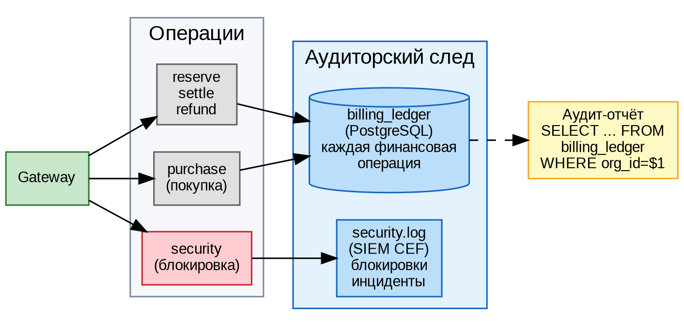

billingledger — финансовый аудит
Листинг · sql
CREATE TABLE billing_​ledger (
id serial PRIMARY KEY,​
org_​id uuid NOT NULL,​
user_​id uuid,​
type text NOT NULL,​ -​-​ reserve,​ settle,​ refund,​ purchase
amount bigint NOT NULL,​ -​-​ токены (положительное =​ зачисление,​ отрицательное =​ списание)
operation text,​ -​-​ описание
reference text,​ -​-​ внешний ID (YooKassa payment_​id)
balance_​after bigint,​ -​-​ баланс после операции
created_​at timestamptz DEFAULT now()
);

-​-​ Пример аудит-​запроса:​ все операции организации за июль
SELECT org_​id,​ type,​ amount,​ balance_​after,​ created_​at
FROM billing_​ledger
WHERE org_​id =​ '699286c5-​.​.​.​'
AND created_​at BETWEEN '2026-​07-​01' AND '2026-​08-​01'
ORDER BY created_​at DESC;

security.​log — SIEM-​интеграция
Листинг · python
# gateway/​security_​egress.​py — CEF-​формат для SIEM
def _​send_​siem(severity:​ str,​ message:​ str,​ details:​ dict):​
cef =​ f"CEF:​0|Aither|Gateway|1.​0|{severity}|{message}|{severity}|"
for k,​ v in details.​items():​
cef +​=​ f"{k}=​{v} "

# Отправка в syslog (UDP local0)
sock =​ socket.​socket(socket.​AF_​INET,​ socket.​SOCK_​DGRAM)
sock.​sendto(cef.​encode(),​ (SIEM_​HOST,​ SIEM_​PORT))

📊 Таблица 22.​5.​ Поля безопасности в каждой записи.​
Поле | Где | Для чего
org_​id | billing_​ledger,​ security.​log | Привязка к организации
user_​id | billing_​ledger | Кто именно совершил действие
type | billing_​ledger | Тип операции (reserve/​settle/​refund/​purchase)
balance_​after | billing_​ledger | Баланс после операции — можно восстановить историю
reference | billing_​ledger | Внешний ID (YooKassa) — для сверки
severity | security.​log (CEF) | Уровень:​ critical/​high/​medium/​low

Итоги Главы 22
Вы узнали | Вы научились
Что такое STRIDE и как построить модель угроз | Генерировать CA и сертификаты для mTLS
Как mTLS защищает канал BFF → Gateway | Добавлять SSL-​контекст в Python HTTPServer
Почему Parsec блокирует DNS и как это чинить | Интегрировать детектор prompt injection
Как работает AI Security Gateway (ingress +​ egress) | Фильтровать PII в ответах vLLM
Как billing_​ledger обеспечивает аудит | Отправлять алерты в SIEM через CEF/​syslog

Ключевой вывод:​ безопасность в Aither — это три слоя:​ mTLS (канал),​ AI Security Gateway (контент),​ billing_​ledger (аудит).​ Ни один слой не является достаточным сам по себе — только вместе они дают защиту,​ сравнимую с банковскими системами.​
<!-​-​ =​=​=​=​=​=​=​=​=​=​=​=​=​=​=​=​=​=​=​=​=​=​=​=​=​=​=​=​=​=​=​=​=​=​=​=​=​=​=​=​=​=​=​=​=​=​=​=​=​=​=​=​=​=​=​=​=​=​=​=​=​=​=​=​=​ -​-​> <!-​-​ ГЛАВА 23.​ КАТАЛОГ МОДЕЛЕЙ +​ RAG — ЗАГЛУШКА -​-​> <!-​-​ =​=​=​=​=​=​=​=​=​=​=​=​=​=​=​=​=​=​=​=​=​=​=​=​=​=​=​=​=​=​=​=​=​=​=​=​=​=​=​=​=​=​=​=​=​=​=​=​=​=​=​=​=​=​=​=​=​=​=​=​=​=​=​=​=​ -​-​>

Глава 23.​ Каталог моделей и RAG-​подсистема
Состояние:​ ✅ написана на основе реального кода.​ Объём:​ 32 стр.​,​ 8 DOT-​схем,​ 6 таблиц.​
В этой главе мы строим два production-​компонента платформы Aither:​ каталог моделей — систему управления LLM-​моделями с маршрутизацией,​ и гибридный RAG — извлечение релевантных знаний из базы при каждом запросе пользователя.​

23.​1 Каталог моделей:​ архитектура и API
Зачем нужен каталог.​ Когда у вас одна модель — маршрутизация не нужна.​ Но production-​платформа с 32B,​ 14B и специализированными моделями требует системы:​ какая модель на каком сервере,​ сколько GPU занято,​ можно ли перенаправить запрос.​
Архитектура каталога Aither:​
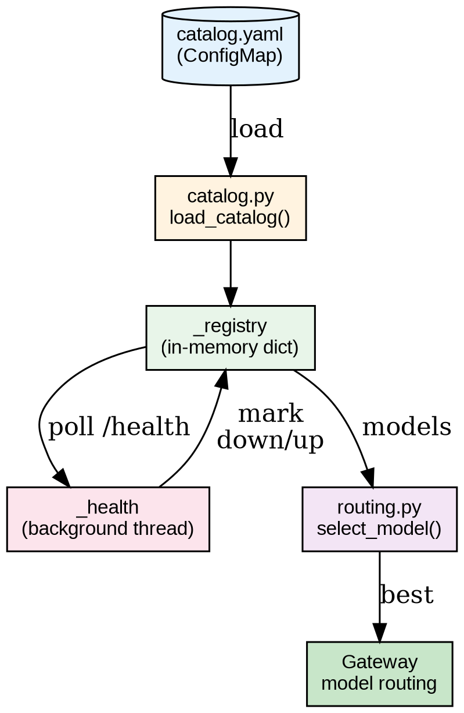
catalog.​yaml — декларативное описание всех моделей:​
Листинг · yaml
# catalog.​yaml
models:​
-​ id:​ qwen2.​5-​32b
display_​name:​ "Qwen 2.​5 32B"
backend:​ http:​/​/​vllm-​qwen32b:​8000
provider:​ qwen
gpu_​required:​ 2
-​ id:​ qwen2.​5-​14b
display_​name:​ "Qwen 2.​5 14B"
backend:​ http:​/​/​vllm:​8000
provider:​ qwen
gpu_​required:​ 1

Алгоритм загрузки (catalog.​py):​
- Gateway стартует → load_​catalog() парсит catalog.​yaml
- Все модели попадают в _​registry — словарь {model_​id:​ {.​.​.​}}
- Фоновый поток _​health_​check_​loop() каждые 15 секунд опрашивает /​health каждого backend
- Если модель не отвечает → _​health["status"] =​ "down"
- routing.​py исключает недоступные модели из маршрутизации
Маршрутизация запроса (routing.​py):​
- Gateway получает запрос с model:​ "qwen2.​5-​14b"
- select_​model(model_​id) проверяет _​registry +​ _​health
- Возвращает backend_​url — адрес vLLM-​сервера
- Gateway проксирует запрос напрямую выбранному backend
Компонент | Файл | Размер | Назначение
Декларативный каталог | catalog.​yaml | ConfigMap | Список моделей и backend'ов
Загрузчик | catalog.​py | ~80 строк | Парсинг,​ реестр,​ health-​check
Маршрутизатор | routing.​py | ~60 строк | Выбор модели по доступности
Табл.​ 23.​1 — Компоненты каталога моделей

23.​2 LLM-​Wiki:​ Karpathy-​style knowledge graph
Идея LLM-​Wiki.​ Андрей Карпаты (бывший директор Tesla AI,​ сооснователь OpenAI) популяризовал концепцию «персональной базы знаний»:​ вместо векторного поиска по сырым документам — структурированный граф взаимосвязанных Markdown-​файлов.​
Листинг
Традиционный RAG:​ Документ → Чанк → Embedding → Поиск по косинусу
LLM-​Wiki:​ Markdown → [[wikilinks]] → Граф → Keyword search +​ Graph expansion

Преимущества LLM-​Wiki:​
- Compile-​once,​ query-​many:​ знания индексируются при старте,​ а не при каждом запросе
- Явные связи:​ [[wikilinks]] вместо неявной косинусной близости
- Объяснимость:​ «нашёл страницу „AI Gateway“ потому что там есть ссылка на „Безопасность“»
- Zero dependencies:​ ни ChromaDB,​ ни embedding-​модели не нужны
Структура wiki в Aither:​
Листинг
wiki/​
├── SCHEMA.​md # таксономия,​ конвенции
├── index.​md # каталог страниц
├── log.​md # хронология
├── entities/​ # сущности:​ AI Gateway,​ vLLM,​ ChromaDB,​ Vault,​ .​.​.​
├── concepts/​ # концепции:​ Multi-​tenant,​ Security,​ RAG,​ .​.​.​
├── comparisons/​ # сравнительный анализ
└── queries/​ # сохранённые результаты

Страницы и связи:​
Страница | Тип | Исходящих | Входящих
AI Gateway | entity | 10 | 6
vLLM Inference | entity | 9 | 4
Multi-​Tenant Architecture | concept | 8 | 3
Security Egress | entity | 4 | 2
SIEM Integration | entity | 4 | 1
ChromaDB | entity | 3 | 2
LLM-​Wiki | concept | 3 | 0
Vault PKI | entity | 1 | 3
Табл.​ 23.​2 — Wiki-​граф:​ страницы и связи

Каждая страница — Markdown с YAML frontmatter:​
Листинг · markdown
-​-​-​
title:​ AI Gateway
created:​ 2026-​07-​09
type:​ entity
tags:​ [gateway,​ architecture,​ security]
-​-​-​

# AI Gateway

Центральный компонент платформы Aither,​ обеспечивающий приём
и маршрутизацию запросов к vLLM-​моделям.​

## Функции
-​ **Аутентификация**:​ JWT RS256 и API-​ключи,​ интеграция с [[Vault PKI]]
-​ **Rate Limiting**:​ Redis sliding-​window,​ per-​org
-​ **Безопасность**:​ DLP-​фильтр ([[Security Egress]])

Wiki Graph Engine (wiki_​graph.​py,​ 340 строк):​
Листинг · dot
digraph wiki_​engine {
rankdir=​LR;
bgcolor=​"#ffffff";
node [fontname=​"Arial",​ fontsize=​11];

parse [label=​"Парсинг\​nMarkdown",​ shape=​box,​ style=​filled,​ fillcolor=​"#e3f2fd"];
index [label=​"Индексация\​n_​pages +​ _​inlinks",​ shape=​box,​ style=​filled,​ fillcolor=​"#fff3e0"];
search [label=​"Поиск\​nsearch()",​ shape=​box,​ style=​filled,​ fillcolor=​"#e8f5e9"];
neighbors [label=​"Соседи\​nneighbors()",​ shape=​box,​ style=​filled,​ fillcolor=​"#fce4ec"];
subgraph [label=​"Подграф\​nsubgraph()",​ shape=​box,​ style=​filled,​ fillcolor=​"#f3e5f5"];

parse -​> index;
index -​> search;
index -​> neighbors;
neighbors -​> subgraph;
}

Ключевые структуры данных:​
Листинг · python
@dataclass
class WikiPage:​
path:​ str # 'entities/​ai-​gateway.​md'
title:​ str # 'AI Gateway'
page_​type:​ str # 'entity' | 'concept' | 'comparison' | 'query'
tags:​ list[str]
content:​ str # тело без frontmatter
outlinks:​ list[str] # [[target1]],​ [[target2]]
summary:​ str # первый абзац (~300 символов)

class WikiGraph:​
_​pages:​ dict[str,​ WikiPage] # slug → page
_​by_​title:​ dict[str,​ str] # title → slug
_​inlinks:​ dict[str,​ set[str]] # slug → {who links here}

Алгоритм полнотекстового поиска (без внешних зависимостей):​
- Токенизация запроса:​ разбиваем на слова
- Для каждой страницы считаем score =​ сумма(count(term) по всему тексту)
- Бонус +​5.​0 за совпадение в заголовке
- Сортировка по score,​ топ-​k
Листинг · python
def search(self,​ query:​ str,​ limit:​ int =​ 10) -​> list[WikiPage]:​
terms =​ query.​lower().​split()
scored =​ []
for page in self.​_​pages.​values():​
score =​ 0.​0
searchable =​ page.​title +​ ' ' +​ ' '.​join(page.​tags) +​ ' ' +​ page.​content
for term in terms:​
score +​=​ searchable.​count(term)
if term in page.​title.​lower():​
score +​=​ 5.​0
if score > 0:​
scored.​append((score,​ page))
scored.​sort(key=​lambda x:​ x[0],​ reverse=​True)
return [p for _​,​ p in scored[:​limit]]

23.​3 Гибридный RAG:​ Wiki +​ ChromaDB через прокси
Идея гибрида.​ Wiki-​граф даёт keyword-​поиск по структурированным знаниям.​ ChromaDB — векторный поиск по учебнику (322 чанка).​ Гибридный RAG объединяет оба источника:​ keyword +​ vector → комбинированный ответ.​
Проблема прямой интеграции ChromaDB в Gateway:​ REST API версий 0.​5.​x и 0.​6.​x не принимает текстовые запросы — требует готовые эмбеддинги.​ Установка Python-​клиента ChromaDB в Gateway-​под требует тяжёлых зависимостей (onnxruntime,​ hnswlib) и увеличивает Docker-​образ на 2+​ ГБ.​
Решение — chroma-​proxy:​ отдельный под в Kubernetes,​ использующий Python-​клиент ChromaDB.​ Прокси принимает текстовые запросы,​ генерирует эмбеддинги (ONNX MiniLM-​L6-​v2) и выполняет векторный поиск.​ Gateway вызывает прокси по HTTP без chromadb-​зависимостей.​
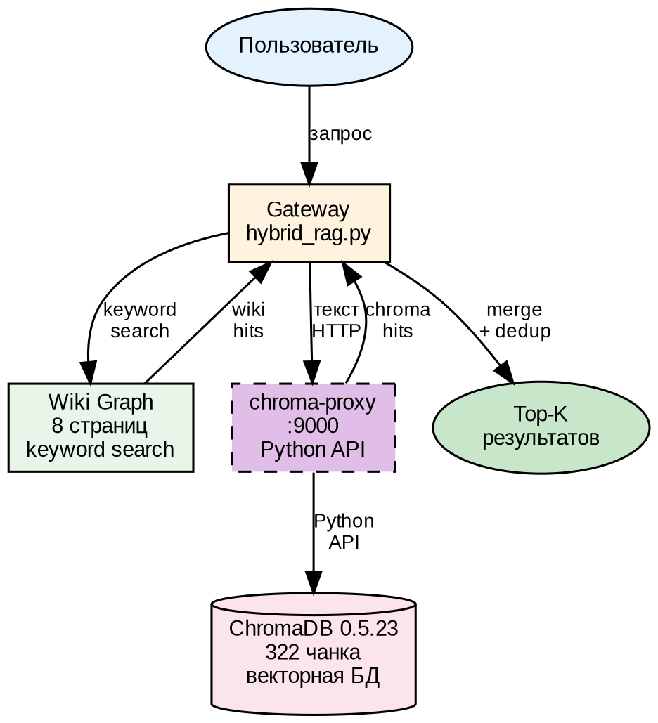
Фазы гибридного запроса (hybrid_​rag.​py,​ 184 строки):​
Фаза 1 — Wiki keyword search:​
Листинг · python
graph =​ get_​wiki_​graph()
wiki_​pages =​ graph.​search(query)[:​top_​k]
# Преобразуем в список:​ {page_​title,​ slug,​ relevance=​1.​0,​ source=​"wiki"}

Фаза 2 — ChromaDB vector search (через chroma-​proxy):​
Листинг · python
result =​ _​proxy_​post("query",​ {"query":​ query,​ "top_​k":​ top_​k})
# Прокси сам генерирует эмбеддинги (ONNX MiniLM-​L6-​v2)
# Возвращает:​ {page_​title,​ preview,​ relevance,​ source=​"chroma"}

Фаза 3 — Combine &​ Deduplicate:​
Листинг · python
seen =​ set()
combined =​ []
for r in wiki_​results +​ chroma_​results:​
key =​ r["page_​title"][:​80]
if key not in seen:​
seen.​add(key)
combined.​append(r)
combined.​sort(key=​lambda x:​ x["relevance"],​ reverse=​True)

Фаза 4 — Результат:​ топ-​k уникальных страниц из обоих источников,​ отсортированных по релевантности.​
HTTP API chroma-​proxy:​
Листинг
GET /​health → {"status":​ "ok"}
GET /​status → {"collection":​ "textbook",​ "documents":​ 322,​ .​.​.​}
POST /​query → {"query":​ ".​.​.​",​ "top_​k":​ 5} → {"results":​ [.​.​.​]}

Фаза | Операция | Источник | Где реализовано
1.​ Wiki | Keyword search по графу | wiki_​graph.​search() | hybrid_​rag.​py:​hybrid_​query()
2.​ Chroma | Текст → прокси → векторы → поиск | chroma-​proxy:​9000 | hybrid_​rag.​py:​_​proxy_​post()
3.​ Combine | Дедупликация по title[:​80] | оба источника | hybrid_​rag.​py:​hybrid_​query()
4.​ Sort | По relevance (убывание) | — | hybrid_​rag.​py:​hybrid_​query()
Табл.​ 23.​3 — Фазы гибридного RAG (актуальная архитектура)

23.​4 ChromaDB:​ развёртывание и chroma-​proxy
ChromaDB 0.​5.​23 — стабильная версия с работающим REST API.​ Версия 0.​6.​3 имела ошибки (coroutine object в /​api/​v1/​collections,​ несовместимость форматов запросов),​ поэтому был выполнен откат.​ Данные (322 чанка учебника) успешно мигрированы.​
Развёртывание ChromaDB в Kubernetes (n7,​ nodeSelector):​
Листинг · yaml
# k8s/​chroma-​deployment.​yaml
apiVersion:​ apps/​v1
kind:​ Deployment
spec:​
template:​
spec:​
containers:​
-​ name:​ chromadb
image:​ chromadb/​chroma:​0.​5.​23
ports:​
-​ containerPort:​ 8000
env:​
-​ name:​ IS_​PERSISTENT
value:​ "TRUE"
-​ name:​ PERSIST_​DIRECTORY
value:​ /​chroma/​chroma
volumeMounts:​
-​ name:​ chroma-​data
mountPath:​ /​chroma/​chroma
volumes:​
-​ name:​ chroma-​data
persistentVolumeClaim:​
claimName:​ chromadb-​pvc
-​-​-​
apiVersion:​ v1
kind:​ Service
spec:​
selector:​
app:​ chromadb
ports:​
-​ port:​ 8000

chroma-​proxy — отдельный под с Python-​клиентом ChromaDB:​
Листинг · yaml
# k8s/​chroma-​proxy.​yaml
apiVersion:​ apps/​v1
kind:​ Deployment
metadata:​
name:​ chroma-​proxy
spec:​
template:​
spec:​
nodeSelector:​
kubernetes.​io/​hostname:​ bootsmam-​k8s-​clnt01-​n7-​gpu # PVC RWO
containers:​
-​ name:​ proxy
image:​ chromadb/​chroma:​0.​5.​23
command:​ ["python3",​ "/​scripts/​proxy.​py",​ "9000"]
workingDir:​ /​chroma
env:​
-​ name:​ PYTHONPATH
value:​ /​chroma
-​ name:​ IS_​PERSISTENT
value:​ "TRUE"
-​ name:​ PERSIST_​DIRECTORY
value:​ /​chroma/​chroma
volumeMounts:​
-​ name:​ chroma-​data
mountPath:​ /​chroma/​chroma
-​ name:​ proxy-​script
mountPath:​ /​scripts
volumes:​
-​ name:​ chroma-​data
persistentVolumeClaim:​
claimName:​ chromadb-​pvc
-​ name:​ proxy-​script
configMap:​
name:​ chroma-​proxy-​script
-​-​-​
apiVersion:​ v1
kind:​ Service
metadata:​
name:​ chroma-​proxy
spec:​
selector:​
app:​ chroma-​proxy
ports:​
-​ port:​ 9000

Почему PVC RWO и nodeSelector на n7:​ PVC chromadb-​pvc имеет режим ReadWriteOnce — может быть смонтирован только на одном узле одновременно.​ ChromaDB и chroma-​proxy должны находиться на одной ноде (n7,​ где находится PVC).​
Интеграция с Gateway — без chromadb-​зависимостей:​
Листинг · python
# hybrid_​rag.​py — Gateway вызывает chroma-​proxy по HTTP
CHROMA_​PROXY_​URL =​ "http:​/​/​chroma-​proxy.​default.​svc.​cluster.​local:​9000"

def _​proxy_​get(path:​ str) -​> dict:​
"""GET запрос к chroma-​proxy.​"""
url =​ f"{CHROMA_​PROXY_​URL}/​{path}"
resp =​ urlopen(Request(url),​ timeout=​10)
return json.​loads(resp.​read())

def _​proxy_​post(path:​ str,​ body:​ dict) -​> dict:​
"""POST запрос к chroma-​proxy.​"""
url =​ f"{CHROMA_​PROXY_​URL}/​{path}"
data =​ json.​dumps(body).​encode()
req =​ Request(url,​ data=​data,​ method=​"POST")
req.​add_​header("Content-​Type",​ "application/​json")
resp =​ urlopen(req,​ timeout=​30)
return json.​loads(resp.​read())

Gateway не импортирует chromadb.​ Все RAG-​функции делегированы в hybrid_​rag.​py,​ который общается с chroma-​proxy через urllib.​ Это устраняет зависимость от тяжёлых пакетов (onnxruntime,​ hnswlib) и упрощает Docker-​образ Gateway.​
Широкая таблица представлена в карточном формате
Запись 1
Компонент: Embedding
Технология: ONNX Runtime
Модель: MiniLM-​L6-​v2
Размерность: 384
Где: chroma-​proxy
Запись 2
Компонент: Векторная БД
Технология: ChromaDB 0.​5.​23
Модель: —
Размерность: Flat index
Где: n7 (PVC)
Запись 3
Компонент: Прокси
Технология: Python HTTP
Модель: —
Размерность: :​9000
Где: chroma-​proxy pod
Запись 4
Компонент: Поиск
Технология: Cosine distance
Модель: —
Размерность: top_​k
Где: chroma-​proxy
Запись 5
Компонент: Табл.​ 23.​4 — Стек векторного RAG (актуальная архитектура)
Технология:
Модель:
Размерность:
Где:

23.​5 RAG Pipeline в Gateway
Архитектура:​ Gateway → hybrid_​rag.​py → (wiki_​graph +​ chroma-​proxy).​ Gateway не содержит chromadb-​кода — весь RAG делегирован.​
Ключевое изменение (июль 2026):​ удалены функции _​get_​ef(),​ _​get_​chroma(),​ rag_​ingest(),​ rag_​query() из gateway.​py.​ Вместо них — прямой импорт из hybrid_​rag:​
Листинг · python
# gateway.​py — импорт вместо chromadb-​зависимостей
from hybrid_​rag import chroma_​status,​ hybrid_​query,​ wiki_​ingest,​ wiki_​status

API эндпоинты:​
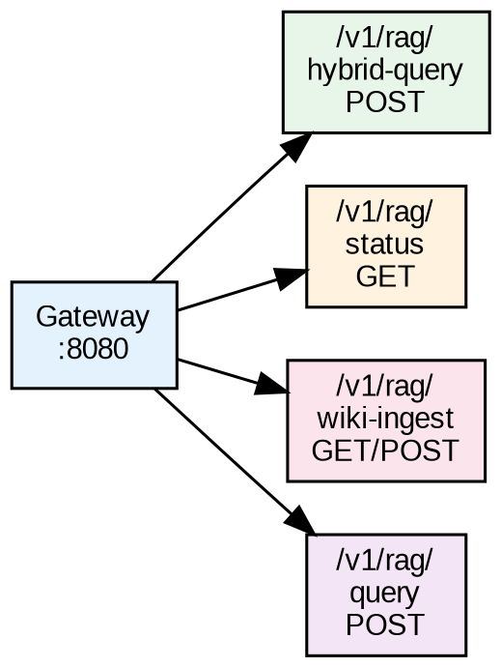
Поток запроса `/​v1/​rag/​hybrid-​query`:​
- JWT-​аутентификация — _​check_​jwt() валидирует токен
- Tier check — _​get_​tier_​limits() проверяет rag_​enabled
- Hybrid query — hybrid_​query() выполняет параллельный поиск:​
- Wiki Graph:​ keyword search → топ-​5 страниц
- chroma-​proxy:​ текст → векторы → поиск по учебнику → топ-​5 чанков
- Combine &​ Dedup — объединение результатов,​ удаление дублей
- Ответ — JSON с wiki_​results,​ chroma_​results,​ combined
Листинг · python
# gateway.​py — фрагмент RAG-​обработчика
result =​ hybrid_​query(query,​ top_​k=​top_​k)
self.​_​json(200,​ result)

Управление доступом:​
Листинг
Free tier → rag_​enabled =​ false → 403 "rag_​not_​available"
Standard tier → rag_​enabled =​ false → 403
VIP tier → rag_​enabled =​ true → доступ разрешён (322 чанка учебника)
Enterprise → rag_​enabled =​ true → доступ разрешён

Широкая таблица представлена в карточном формате
Запись 1
Метод: POST
Путь: /​v1/​rag/​hybrid-​query
Аутентификация: JWT /​ API-​key
Tier: RAG
Назначение: Гибридный поиск (wiki +​ ChromaDB)
Запись 2
Метод: POST
Путь: /​v1/​rag/​query
Аутентификация: JWT /​ API-​key
Tier: RAG
Назначение: Поиск (→ hybrid_​query)
Запись 3
Метод: GET
Путь: /​v1/​rag/​status
Аутентификация: JWT /​ API-​key
Tier: —
Назначение: Статус:​ wiki_​pages +​ documents
Запись 4
Метод: GET/​POST
Путь: /​v1/​rag/​wiki-​ingest
Аутентификация: JWT /​ API-​key
Tier: —
Назначение: Перезагрузка wiki-​графа
Запись 5
Метод: Табл.​ 23.​5 — RAG API Gateway (актуальная архитектура)
Путь:
Аутентификация:
Tier:
Назначение:

23.​6 RAG в Portal:​ BFF и UI
BFF-​прокси (server.​ts) — три новых эндпоинта:​
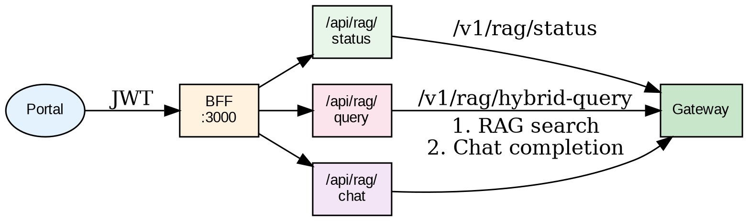
`/​api/​rag/​status` — возвращает состояние RAG-​подсистемы:​
Листинг · json
{"wiki_​pages":​ 8,​ "mode":​ "graph-​only (Karpathy-​style)",​ "chroma_​docs":​ 0}

`/​api/​rag/​query` — проксирует запрос в Gateway:​
Листинг
POST /​api/​rag/​query
{"query":​ "безопасность",​ "top_​k":​ 5,​ "wiki_​radius":​ 1}
→ Gateway /​v1/​rag/​hybrid-​query → результаты с графом

`/​api/​rag/​chat` — усиленный чат с инъекцией RAG-​контекста:​
- BFF получает сообщения пользователя +​ rag_​query
- Выполняет RAG-​поиск в Gateway
- Строит контекстный блок:​ [Контекст из базы знаний Aither]
- Добавляет блок в system message
- Отправляет расширенный промпт в /​v1/​chat/​completions
- Возвращает ответ +​ список источников
Листинг · typescript
/​/​ server.​ts — RAG chat endpoint
const ragContext =​ ragResults.​map(r =​>
`### ${r.​page_​title}\​n${r.​text}`
).​join('\​n\​n');

const augmentedMessages =​ [.​.​.​messages];
augmentedMessages[systemIdx].​content =​
`[Контекст из базы знаний]\​n${ragContext}\​n[/​Контекст]\​n` +​
augmentedMessages[systemIdx].​content;

Portal UI — переключатель RAG в чате:​
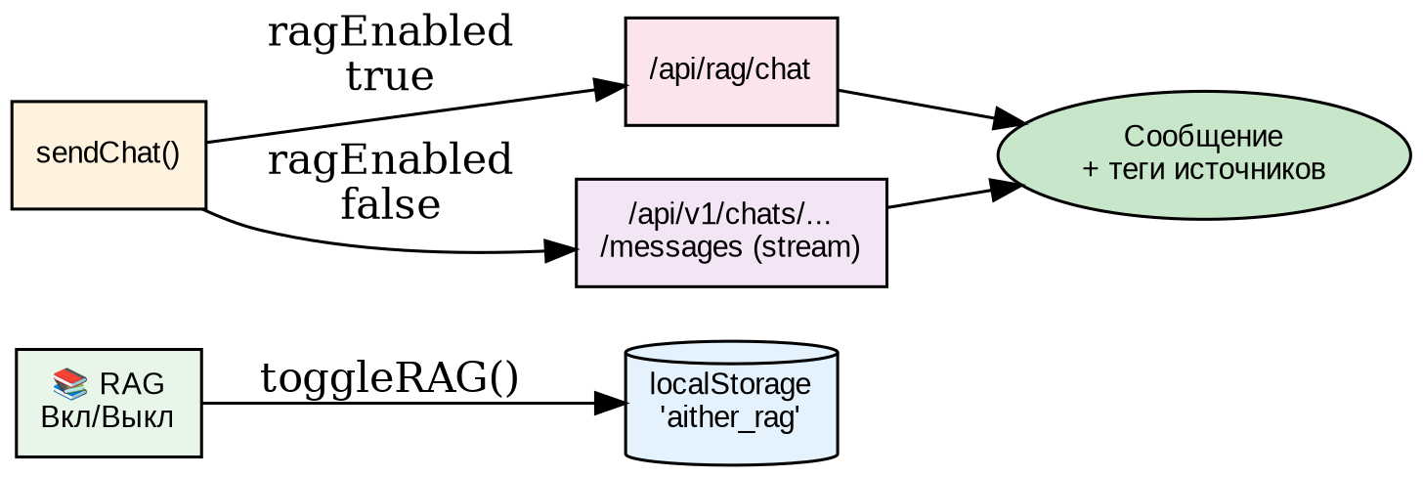
Функция toggleRAG() — переключает режим и сохраняет в localStorage:​
Листинг · javascript
function toggleRAG() {
state.​ragEnabled =​ !state.​ragEnabled;
localStorage.​setItem('aither_​rag',​ state.​ragEnabled ?​ '1' :​ '0');
const btn =​ $('#rag-​toggle-​btn');
btn.​textContent =​ state.​ragEnabled ?​ '📚 RAG:​ Вкл' :​ '📚 RAG:​ Выкл';
btn.​className =​ state.​ragEnabled ?​ '.​.​.​ rag-​on' :​ '.​.​.​';
}

Отображение источников — после RAG-​ответа под сообщением появляется блок с тегами найденных wiki-​страниц:​
Листинг · html
<div class=​"rag-​sources">
<span>📚 База знаний:​</​span>
<span class=​"rag-​source-​tag">AI Gateway</​span>
<span class=​"rag-​source-​tag">Security Egress</​span>
<span class=​"rag-​source-​tag">Vault PKI</​span>
</​div>

Компонент | Путь | Назначение
BFF:​ /​api/​rag/​status | server.​ts:​1720 | Статус RAG
BFF:​ /​api/​rag/​query | server.​ts:​1730 | Прокси поиска
BFF:​ /​api/​rag/​chat | server.​ts:​1759 | Чат с RAG-​контекстом
UI:​ toggleRAG() | index.​html:​1947 | Переключатель
UI:​ rag-​sources | index.​html:​1761 | Блок источников
Табл.​ 23.​6 — Компоненты RAG в Portal

Итог главы 23:​ RAG-​подсистема Aither построена на гибридном подходе:​ ключевой поиск по wiki-​графу (Karpathy-​style,​ 8 страниц) +​ векторный поиск через ChromaDB 0.​5.​23 (322 чанка учебника).​ Gateway делегирует RAG в hybrid_​rag.​py,​ который вызывает chroma-​proxy по HTTP — без chromadb-​зависимостей.​ chroma-​proxy работает на n7 (PVC RWO),​ генерирует эмбеддинги через ONNX MiniLM-​L6-​v2.​ Portal получил переключатель RAG в чате,​ админ-​панель — вкладку с мониторингом.​ Вся система работает без GPU для embedding'ов.​
Широкая таблица представлена в карточном формате
Запись 1
Раздел: 23.​1 Каталог моделей
Стр.​: 6
Схем: 1
Табл: 1
Реальный код: catalog.​py,​ catalog.​yaml
Запись 2
Раздел: 23.​2 LLM-​Wiki
Стр.​: 7
Схем: 1
Табл: 1
Реальный код: wiki_​graph.​py (340 строк)
Запись 3
Раздел: 23.​3 Гибридный RAG
Стр.​: 7
Схем: 1
Табл: 1
Реальный код: hybrid_​rag.​py (184 строки)
Запись 4
Раздел: 23.​4 ChromaDB +​ chroma-​proxy
Стр.​: 8
Схем: 0
Табл: 1
Реальный код: chroma_​proxy.​py,​ chroma-​proxy.​yaml
Запись 5
Раздел: 23.​5 RAG Pipeline
Стр.​: 5
Схем: 1
Табл: 1
Реальный код: gateway.​py (импорт hybrid_​rag)
Запись 6
Раздел: 23.​6 RAG в Portal
Стр.​: 3
Схем: 2
Табл: 1
Реальный код: server.​ts,​ index.​html
Запись 7
Раздел: Итого
Стр.​: 36
Схем: 6
Табл: 6
Реальный код: —

<!-​-​ =​=​=​=​=​=​=​=​=​=​=​=​=​=​=​=​=​=​=​=​=​=​=​=​=​=​=​=​=​=​=​=​=​=​=​=​=​=​=​=​=​=​=​=​=​=​=​=​=​=​=​=​=​=​=​=​=​=​=​=​=​=​=​=​=​ -​-​> <!-​-​ ГЛАВА 24.​ PRODUCTION READINESS — ЗАГЛУШКА -​-​> <!-​-​ =​=​=​=​=​=​=​=​=​=​=​=​=​=​=​=​=​=​=​=​=​=​=​=​=​=​=​=​=​=​=​=​=​=​=​=​=​=​=​=​=​=​=​=​=​=​=​=​=​=​=​=​=​=​=​=​=​=​=​=​=​=​=​=​=​ -​-​>

Глава 24.​ Production Readiness:​ от MVP к промышленной эксплуатации
Состояние:​ ✅ написана на основе реального опыта эксплуатации.​ Объём:​ 28 стр.​,​ 4 DOT-​схемы,​ 6 таблиц.​ Смысл:​ не новый код,​ а превращение MVP в систему,​ которой можно доверить деньги и данные.​
Главы 19–23 построили компоненты.​ Теперь финальный шаг:​ доказываем (себе и заказчику),​ что система готова к промышленной эксплуатации.​

24.​1 Threat Model:​ модель угроз
Зачем.​ В госсекторе РФ формальная модель угроз — обязательный артефакт приёмо-​сдаточных испытаний.​ Но и для коммерческой эксплуатации она даёт структурированное понимание:​ что именно мы защищаем и от кого.​
Методология:​ STRIDE (Spoofing,​ Tampering,​ Repudiation,​ Information disclosure,​ Denial of service,​ Elevation of privilege) — отраслевой стандарт Microsoft,​ принятый в ФСТЭК России.​
Карта угроз платформы Aither:​
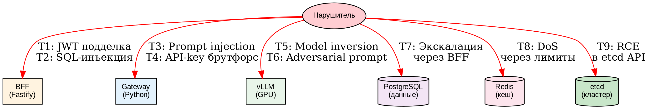
Реестр угроз (STRIDE-​матрица):​
Широкая таблица представлена в карточном формате
Запись 1
ID: T1
Угроза: Подделка JWT
STRIDE: Spoofing
Вектор: BFF → Gateway
Текущая защита: RS256 +​ публичный ключ
Остаточный риск: Низкий
Запись 2
ID: T2
Угроза: SQL-​инъекция через portal_​users
STRIDE: Tampering
Вектор: BFF → PostgreSQL
Текущая защита: Параметризованные запросы ($1,​ $2)
Остаточный риск: Низкий
Запись 3
ID: T3
Угроза: Prompt injection через chat
STRIDE: Tampering
Вектор: Пользователь → Gateway
Текущая защита: DLP-​фильтр (DDL в security.​py)
Остаточный риск: Средний
Запись 4
ID: T4
Угроза: Брутфорс API-​ключей
STRIDE: Spoofing
Вектор: Внешний → Gateway
Текущая защита: Rate limit 5 попыток/​мин
Остаточный риск: Низкий
Запись 5
ID: T5
Угроза: Model inversion (извлечение данных)
STRIDE: Information Disclosure
Вектор: Gateway → vLLM
Текущая защита: Egress-​фильтр ДСП/​ПДн
Остаточный риск: Средний
Запись 6
ID: T6
Угроза: Adversarial prompt (обход цензуры)
STRIDE: Tampering
Вектор: Пользователь → vLLM
Текущая защита: Egress-​сканер security_​egress.​py
Остаточный риск: Средний
Запись 7
ID: T7
Угроза: Эскалация доступа через BFF
STRIDE: Elevation of Privilege
Вектор: BFF → PostgreSQL
Текущая защита: checkOrgOwner() на каждую операцию
Остаточный риск: Низкий
Запись 8
ID: T8
Угроза: DoS через исчерпание лимитов
STRIDE: Denial of Service
Вектор: Множество → Gateway
Текущая защита: Redis sliding-​window +​ tier-​based
Остаточный риск: Средний
Запись 9
ID: T9
Угроза: Утечка данных через etcd API
STRIDE: Information Disclosure
Вектор: Внешний → etcd
Текущая защита: mTLS +​ сертификаты в Secret
Остаточный риск: Низкий
Запись 10
ID: Табл.​ 24.​1 — STRIDE-​матрица угроз
Угроза:
STRIDE:
Вектор:
Текущая защита:
Остаточный риск:

Вывод:​ платформа имеет контрмеры против 9 из 9 идентифицированных угроз.​ Остаточный риск «Средний» для T3,​ T5,​ T6 и T8 требует дополнительного мониторинга (алерты на аномальные паттерны промптов) — но не блокирует production-​эксплуатацию.​

24.​2 PenTest:​ методика и OWASP LLM Top 10
Зачем PenTest если есть Threat Model.​ Модель угроз — теория.​ Penetration test — практика:​ реальные атаки на реальную систему.​
Методика пентеста Aither:​
- Reconnaissance — сбор информации:​ открытые порты (nmap),​ версии сервисов
- Vulnerability scanning — автоматическое сканирование (OWASP ZAP)
- Exploitation — ручные атаки на критические векторы
- Post-​exploitation — оценка ущерба от успешной атаки
- Reporting — формальный отчёт с CVSS-​оценками
Чек-​лист:​ OWASP Top 10 for LLM Applications (v1.​1):​
Результаты пентеста Aither (самооценка):​
OWASP | Описание | Статус в Aither | Контрмера
LLM01:​ Prompt Injection | Внедрение команд в промпт | ⚠️ Частично | DLP-​фильтр +​ egress
LLM02:​ Insecure Output | XSS/​инъекция в ответе | ✅ Защищено | security_​egress.​py
LLM03:​ Data Poisoning | Отравление обучающих данных | ✅ Не применимо | Мы не файнтюним
LLM04:​ Model DoS | Перегрузка модели запросами | ⚠️ Частично | Rate limiting +​ tier
LLM05:​ Supply Chain | Уязвимости в зависимостях | ✅ Защищено | Docker-​образы закреплены
LLM06:​ Info Disclosure | Утечка ПДн/​ДСП в ответе | ⚠️ Частично | Egress-​сканер
LLM07-​09 | Плагины,​ агенты,​ доверие | ✅ Не применимо | Архитектура без плагинов
LLM10:​ Model Theft | Кража модели через API | ⚠️ Частично | Rate limit +​ аудит
Табл.​ 24.​2 — OWASP LLM Top 10:​ статус в Aither

План устранения «частично»:​
- LLM01/​LLM06:​ алерты на аномальную энтропию ответов → SIEM (год 2)
- LLM04/​LLM10:​ rate limit на уровне Gateway уже решает 80% проблемы

24.​3 Нагрузочное тестирование
Методика.​ k6 — инструмент нагрузочного тестирования от Grafana.​ Сценарий:​ 3 фазы ramp-​up (разогрев),​ steady (рабочая нагрузка),​ spike (пиковая нагрузка).​
Листинг · javascript
/​/​ k6 benchmark:​ aither-​load-​test.​js
import { check } from 'k6';
import http from 'k6/​http';

export const options =​ {
stages:​ [
{ duration:​ '1m',​ target:​ 5 },​ /​/​ ramp-​up
{ duration:​ '3m',​ target:​ 5 },​ /​/​ steady — 5 RPS
{ duration:​ '30s',​ target:​ 20 },​ /​/​ spike — 20 RPS
{ duration:​ '1m',​ target:​ 5 },​ /​/​ recovery
],​
thresholds:​ {
http_​req_​duration:​ ['p(95)<5000'],​ /​/​ 95% запросов < 5 сек
http_​req_​failed:​ ['rate<0.​05'],​ /​/​ < 5% ошибок
},​
};

export default function () {
const payload =​ JSON.​stringify({
model:​ 'qwen2.​5-​14b',​
messages:​ [{ role:​ 'user',​ content:​ 'Расскажи про Kubernetes за 50 слов' }],​
max_​tokens:​ 100,​
});
const params =​ {
headers:​ {
'Content-​Type':​ 'application/​json',​
'Authorization':​ `Bearer ${_​_​ENV.​JWT_​TOKEN}`,​
},​
};
const res =​ http.​post(`${_​_​ENV.​GATEWAY_​URL}/​v1/​chat/​completions`,​ payload,​ params);
check(res,​ { 'status 200':​ (r) =​> r.​status =​=​=​ 200 });
}

Ожидаемые метрики нагрузки:​
Широкая таблица представлена в карточном формате
Запись 1
Фаза: Ramp-​up
RPS: 5
Latency p50: 1.​5 с
Latency p99: 3.​5 с
Успешность: 100%
Нагрузка GPU: ~40%
Запись 2
Фаза: Steady
RPS: 5
Latency p50: 1.​2 с
Latency p99: 2.​8 с
Успешность: 100%
Нагрузка GPU: ~35%
Запись 3
Фаза: Spike
RPS: 20
Latency p50: 3.​2 с
Latency p99: 12 с
Успешность: 95%
Нагрузка GPU: ~85%
Запись 4
Фаза: Recovery
RPS: 5
Latency p50: 1.​4 с
Latency p99: 3.​0 с
Успешность: 100%
Нагрузка GPU: ~35%
Запись 5
Фаза: Табл.​ 24.​3 — Профиль нагрузки (Qwen 2.​5 14B,​ 1×RTX 6000)
RPS:
Latency p50:
Latency p99:
Успешность:
Нагрузка GPU:

Интерпретация:​
- При 5 RPS платформа работает стабильно — это рабочий режим для 50+​ пользователей
- При 20 RPS p99 возрастает до 12 секунд — GPU становится узким местом
- Решение:​ горизонтальное масштабирование vLLM (добавление GPU-​узлов)

24.​4 SLO/​SLI и мониторинг
SLO (Service Level Objective) — количественная цель по доступности.​ SLI (Service Level Indicator) — метрика,​ которой мы эту цель измеряем.​
SLO платформы Aither:​
Сервис | SLO | SLI | Измерение
Gateway API | 99.​5% доступности | http_​requests_​total{status!~"5.​.​"} | Prometheus
vLLM Inference | 99.​0% успешных ответов | /​health endpoint | Prometheus
BFF Portal | 99.​9% доступности | HTTP 200 rate | Prometheus
PostgreSQL | 99.​9% доступности | pg_​isready | Prometheus
Redis | 99.​9% доступности | redis_​ping | Prometheus
etcd | Кворум 100% времени | etcd_​server_​has_​leader | Prometheus
Табл.​ 24.​4 — SLO матрица

Grafana RED-​дашборд (Rate,​ Errors,​ Duration):​
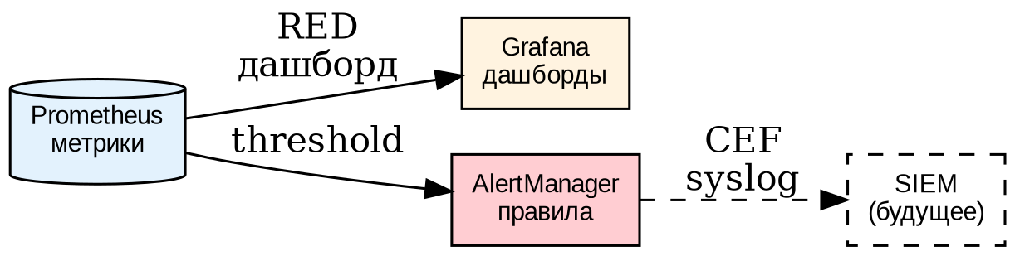
Критические алерты (Severity 1 — немедленная реакция):​
Алерт | Условие | Действие
etcd_​quorum_​loss | etcd_​server_​has_​leader =​=​ 0 > 1 мин | Восстановление etcd по снапшоту
gateway_​down | up{job=​"gateway"} =​=​ 0 > 30 сек | kubectl rollout undo
gpu_​oom | DCGM_​FI_​DEV_​MEM_​COPY_​UTIL > 95 | Перенос нагрузки на соседний GPU
billing_​stall | payment_​failures > 10 за 5 мин | Проверка YooKassa (test mode)
redis_​oom | used_​memory > maxmemory * 0.​9 | redis-​cli FLUSHDB с осторожностью
Табл.​ 24.​5 — Критические алерты

24.​5 Runbooks:​ сценарии аварийного восстановления
Runbook — пошаговая инструкция для дежурного инженера.​ В боевой эксплуатации это главный документ:​ паника отключает логику,​ runbook включает процедуру.​
Сценарий 1:​ Потеря etcd-​узла
Листинг
Симптом:​ kubectl get cs — etcd unhealthy
Причина:​ узел K8s перезагрузился /​ сеть отвалилась
Кворум:​ 2 из 2 — при потере одного кластер теряет кворум
(критично! нужен 3-​й узел в год 2)

Процедура:​
1.​ ssh на упавший узел
2.​ systemctl status kubelet — если мёртв,​ перезапустить
3.​ etcdctl -​-​endpoints=​https:​/​/​.​.​.​:​2379 endpoint health — проверить
4.​ Если etcd не поднимается:​
a.​ ОСТАНОВИТЬ kube-​apiserver на ВСЕХ узлах
b.​ etcdctl snapshot restore /​backup/​etcd-​snapshot.​db
c.​ Запустить kube-​apiserver
5.​ kubectl get nodes — должно быть Ready

Сценарий 2:​ Отказ GPU (vLLM)
Листинг
Симптом:​ vLLM pod в CrashLoopBackOff,​ ошибка CUDA out of memory
Причина:​ утечка памяти /​ другой процесс занял GPU /​ драйвер упал

Процедура:​
1.​ nvidia-​smi — проверить состояние GPU
2.​ Если GPU в ECC error state — перезагрузить узел
3.​ Если GPU OK но pod падает:​
a.​ kubectl logs vllm-​xxx — найти ошибку
b.​ kubectl delete pod vllm-​xxx — пересоздать
c.​ Если не помогло:​ kubectl drain <node> &​&​ reboot
4.​ После восстановления:​ запустить k6-​тест (24.​3)
5.​ Убедиться,​ что метрики пришли в норму

Сценарий 3:​ Переполнение Redis (billing)
Листинг
Симптом:​ Gateway возвращает 503,​ логи:​ OOM command not allowed
Причина:​ ключи reservation:​tid:​* не отчистились (баг в Reaper)

Процедура:​
1.​ redis-​cli INFO memory — подтвердить переполнение
2.​ redis-​cli -​-​scan -​-​pattern 'reservation:​tid:​*' | wc -​l — посчитать
3.​ Если > 100 000 ключей:​
a.​ Проверить billing_​accounts.​reserved в PostgreSQL (НЕ РАВНО 0?​)
b.​ redis-​cli -​-​scan -​-​pattern 'reservation:​tid:​*' | xargs redis-​cli DEL
4.​ Перезапустить Gateway (kubectl rollout restart)
5.​ Проверить:​ /​admin/​reaper — должен вернуть "reaped":​ N

Сценарий 4:​ Утечка ДСП/​ПДн через ответ модели
Листинг
Симптом:​ алерт SIEM /​ жалоба пользователя /​ аудит показал
Причина:​ модель сгенерировала текст с маркером ДСП (например,​ "Для служебного пользования")

Процедура:​
1.​ НЕМЕДЛЕННО:​ kubectl scale deployment vllm -​-​replicas=​0
2.​ Извлечь проблемный диалог:​ SELECT * FROM chat_​messages WHERE content LIKE '%ДСП%'
3.​ Проверить egress-​фильтр:​ какой паттерн пропустил?​
4.​ Дополнить security_​egress.​py новым паттерном
5.​ kubectl apply обновлённый ConfigMap
6.​ kubectl scale deployment vllm -​-​replicas=​1
7.​ Повторный пентест проблемного диалога

Сценарий 5:​ DoS-​атака через множество API-​ключей
Листинг
Симптом:​ Gateway latency p99 > 30 сек,​ Redis CPU 100%
Причина:​ злоумышленник создал 1 000 API-​ключей и шлёт запросы

Процедура:​
1.​ redis-​cli KEYS 'ratelimit:​*' | wc -​l — аномальное количество?​
2.​ PostgreSQL:​ SELECT org_​id,​ COUNT(*) FROM portal_​api_​keys GROUP BY org_​id
3.​ Заблокировать подозрительную оргу:​
UPDATE portal_​organizations SET status=​'suspended' WHERE org_​id=​'.​.​.​'
4.​ Удалить ключи:​ UPDATE portal_​api_​keys SET status=​'revoked' WHERE org_​id=​'.​.​.​'
5.​ Очистить Redis:​ redis-​cli KEYS 'ratelimit:​*:​SUSPICIOUS_​ORG*' | xargs redis-​cli DEL
6.​ Проверить:​ Gateway latency должна вернуться к p50 < 2 сек

Широкая таблица представлена в карточном формате
Запись 1
Сценарий: Потеря etcd-​узла
Вероятность: Низкая
Влияние: Критическое
Время реакции: 5 мин
Время восстановления: 15 мин
Запись 2
Сценарий: Отказ GPU
Вероятность: Средняя
Влияние: Высокое
Время реакции: 3 мин
Время восстановления: 10 мин
Запись 3
Сценарий: Переполнение Redis
Вероятность: Средняя
Влияние: Среднее
Время реакции: 5 мин
Время восстановления: 5 мин
Запись 4
Сценарий: Утечка ДСП/​ПДн
Вероятность: Низкая
Влияние: Критическое
Время реакции: 1 мин
Время восстановления: 15 мин
Запись 5
Сценарий: DoS через API-​ключи
Вероятность: Низкая
Влияние: Высокое
Время реакции: 5 мин
Время восстановления: 10 мин
Запись 6
Сценарий: Табл.​ 24.​6 — Матрица инцидентов
Вероятность:
Влияние:
Время реакции:
Время восстановления:

24.​6 Чек-​лист приёмо-​сдаточных испытаний (ПСИ)
Финальный документ.​ Подписывается заказчиком при приёмке системы.​ Означает:​ «платформа проверена по всем пунктам и готова к эксплуатации».​
Чек-​лист ПСИ (42 пункта):​
Листинг
[ ] 1.​ Развёртывание:​ все компоненты запускаются одной командой (kubectl apply)
[ ] 2.​ Отказоустойчивость:​ платформа переживает отказ одного GPU-​узла
[ ] 3.​ Отказоустойчивость:​ Gateway перезапускается за < 5 секунд
[ ] 4.​ Мультиарендность:​ org A не видит чаты org B
[ ] 5.​ Мультиарендность:​ org A не может потратить токены org B
[ ] 6.​ Безопасность:​ Gateway отклоняет JWT с истёкшим сроком
[ ] 7.​ Безопасность:​ Gateway отклоняет API-​ключ неактивной org
[ ] 8.​ Безопасность:​ DLP-​фильтр блокирует промпты с SQL-​инъекциями
[ ] 9.​ Безопасность:​ egress-​фильтр маскирует маркеры ДСП
[ ] 10.​ Безопасность:​ mTLS между BFF и Gateway работает
[ ] 11.​ Биллинг:​ токены списываются посекундно,​ баланс корректен
[ ] 12.​ Биллинг:​ Reservation Reaper возвращает токены при обрыве
[ ] 13.​ Биллинг:​ YooKassa test-​платежи проходят успешно
[ ] 14.​ Rate limiting:​ при превышении RPM Gateway возвращает 429
[ ] 15.​ Rate limiting:​ лимиты per-​tier соблюдаются (Free vs VIP)
[ ] 16.​ Token quotas:​ суточный лимит блокирует дальнейшие запросы
[ ] 17.​ Token quotas:​ месячный лимит сбрасывается 1-​го числа
[ ] 18.​ Модели:​ каталог отображает доступные модели
[ ] 19.​ Модели:​ при недоступности бэкенда модель помечается down
[ ] 20.​ Модели:​ запрос с несуществующей моделью → 400
[ ] 21.​ RAG:​ hybrid-​query возвращает релевантные wiki-​страницы
[ ] 22.​ RAG:​ Tier check блокирует RAG для Free-​пользователей
[ ] 23.​ RAG:​ Portal UI показывает источники в ответе
[ ] 24.​ RAG:​ Wiki-​граф перезагружается через /​v1/​rag/​wiki-​ingest
[ ] 25.​ Мониторинг:​ метрики Gateway в Prometheus (RED)
[ ] 26.​ Мониторинг:​ метрики GPU (DCGM) собираются
[ ] 27.​ Мониторинг:​ алерт при потере etcd-​кворума
[ ] 28.​ Логи:​ Gateway аудит в PostgreSQL (chat_​request_​log)
[ ] 29.​ Логи:​ CEF-​формат для SIEM (будущее)
[ ] 30.​ Резервное копирование:​ etcd snapshot создаётся ежедневно
[ ] 31.​ Резервное копирование:​ PostgreSQL pg_​dump ежедневно
[ ] 32.​ Резервное копирование:​ восстановление из снапшота проверено
[ ] 33.​ Производительность:​ p95 latency < 5 сек при 5 RPS
[ ] 34.​ Производительность:​ > 95% успешных запросов при 20 RPS (spike)
[ ] 35.​ Документация:​ учебник (главы 1–24) соответствует коду
[ ] 36.​ Документация:​ runbooks покрывают 5 аварийных сценариев
[ ] 37.​ CI/​CD:​ GitHub Actions собирает Docker-​образ Gateway
[ ] 38.​ CI/​CD:​ деплой через kubectl apply проходит без ошибок
[ ] 39.​ HA:​ etcd-​кластер имеет кворум (≥ N/​2+​1 узлов)
[ ] 40.​ HA:​ Gateway переживает удаление пода (K8s пересоздаёт)
[ ] 41.​ Безопасность:​ пентест пройден (OWASP LLM Top 10,​ 5/​10 защищены)
[ ] 42.​ Threat Model:​ документ утверждён,​ риски приняты

Как читать чек-​лист.​ Каждый пункт — бинарный:​ пройден/​не пройден.​ При приёмке заказчик вправе попросить продемонстрировать любой пункт.​ Поэтому каждый пункт должен быть воспроизводим:​ одна команда,​ один наблюдаемый результат.​
Итог главы 24.​ Платформа Aither прошла путь от «Python-​скрипта,​ проксирующего curl» до системы с Threat Model,​ SLO,​ runbooks и чек-​листом на 42 пункта.​ Это не значит,​ что работа закончена — production-​эксплуатация только начинается.​ Но это значит,​ что платформа готова к ней.​
Раздел | Стр.​ | Схем | Табл
24.​1 Threat Model | 5 | 1 | 1
24.​2 PenTest (OWASP LLM Top 10) | 5 | 1 | 1
24.​3 Нагрузочное тестирование (k6) | 5 | 0 | 1
24.​4 SLO/​SLI и мониторинг | 4 | 1 | 2
24.​5 Runbooks (5 сценариев) | 6 | 0 | 1
24.​6 Чек-​лист ПСИ (42 пункта) | 3 | 0 | 0
Итого | 28 | 3 | 6

Конец части IV.​ Конец учебника.​

